

NBA

Deck-Building

*La tension des parquets vous manque… Conjuguer les talents de ses joueurs sur le terrain avec des choix tactiques pertinents, construire patiemment mais sûrement une équipe compétitive, composée de talents reconnus voire légendaires, travailler sa domination aux rebonds pour s’offrir des secondes chances et orienter sa défense pour mieux s’adapter aux choix offensifs de l’équipe adverse. Vivez toutes ces émotions à travers ce jeu de Deck-Building, de tactique et de stratégie où les choix seront cruciaux, entre l’amélioration de son équipe et la réalisation d’actions sur le terrain pour marquer au final plus de points que son adversaire.*

*Retrouvez tout cela dans NBA Deck-Building : Le Jeu de Cartes Évolutif.*

**Aperçu du jeu**3

Conditions de Victoire 3

**Matériel**3

Présentation du matériel 4

Plateaux Terrain 4

Cartes Tactique 5

Cartes Joueur 6

**Mise en place**6

Equipe de départ 6

Création des marchés 8

Main de cartes initiale 8

Mise à disposition des dés 8

Illustration 9

**Déroulement du jeu**10

Phase de scoring 10

Phase d’ajustement 10

Phase d’actions 11

Phase de fin de tour 15

**Fin du jeu**15

**Variantes**17

Varier la durée des parties 17

Variantes expertes 17

Variante experte 1 : Sélection de son équipe de départ 17

Variante experte 2 : Draft initiale 17

Variante experte 3 : Le Money-time 18

**Évolutions possibles**18

Jeu de cartes évolutifs 19

Mini-jeu “Mismatch” 19

Jeu à plus de 2 joueurs (avec 2 boîtes de base) 19

Variante solo 19

Mode campagne 20

Profil coach (et pouvoirs particuliers) 20

Mode tournoi (Legacy) 21

Joueurs décisifs 21

**Exemple de 2 tours de jeu complets**22

# Aperçu du jeu

NBA Deck-Building est un jeu de basket-ball pour deux joueurs, dans lequel ces derniers auront à gérer et améliorer leurs tactiques, leurs joueurs et leurs caractéristiques (individuelles et collectives), et dont les actions offensives et défensives seront résolues avec des dés.

**Genre** : Confrontation

**Durée approximative** : 1h

**Âge** : 10 ans et +

**Nb de joueurs** : 2 (jusqu’à 4 avec deux jeux et variante solo, cf. Annexes)

## Conditions de Victoire

Une partie normale dure 24 tours, décomptés via le paquet du marché de cartes ***Joueur***. A la fin de la partie, le joueur ayant marqué le plus de points remporte la victoire.

# Matériel

Le jeu comprend les éléments suivants :

* 2 plateaux ***Terrain*** (1 par joueur), contenant :
  + 5 emplacements de cartes ***Joueur*** pour chacun des postes d’une équipe de basket-ball (**M**eneur de **J**eu, **Ar**rière, **Ai**lier, **A**ilier-**F**ort, **P**ivot)
  + 3 emplacements pour des cartes ***Tactique*** offensives, et 3 pour des cartes ***Tactique*** défensives.
* 1 plateau ***Marchés***, contenant :
  + Une piste de défilement (“rivière”) de cartes ***Joueur*** (6 emplacements, plus un emplacement pour la pioche et un pour la défausse).
  + Une zone pour les cartes ***Tactique*** disponibles (6 emplacements pour les cartes disponibles à l’achat, un pour la pioche et un pour la défausse).
* 2 jeux identiques de 20 cartes ***Joueur*** de départ, contenant chacun :
  + 10 titulaires (dont 5 cartes spécifiques pour les parties d’initiation)
  + 10 remplaçants (dont 7 cartes spécifiques pour les parties d’initiation)
* 2 jeux identiques de 10 cartes ***Tactique*** de départ, contenant chacun :
  + 5 offensives (dont 3 cartes spécifiques pour les parties d’initiation)
  + 5 défensives (dont 2 cartes spécifiques pour les parties d’initiation)
* 100 cartes Joueurs NBA uniques
* 70 cartes Tactique (20 modèles différents)
* 9 cartes Fatigue
* 2 jeux identiques de 60 dés contenants chacun :
  + 30 dés offensifs, répartis comme suit :
    - 10 dés “3 Points” (Bleu)
    - 10 dés “Jeu Intérieur” (Jaune)
    - 10 dés “Pénétration” (Rouge)
  + 30 dés défensifs, répartis comme suit :
    - 10 dés “Interception” (Beige)
    - 10 dés “Contre” (Gris)
    - 10 dés “Stop” (Marron)
* 2 aides de jeu
* Des feuilles de marque (pour compter les points)

## Présentation du matériel

### Plateaux Terrain

Les plateaux ***Terrain*** représentent ce que chaque joueur a mis sur le terrain : cartes ***Joueur***, cartes ***Tactique***, et dés joués.

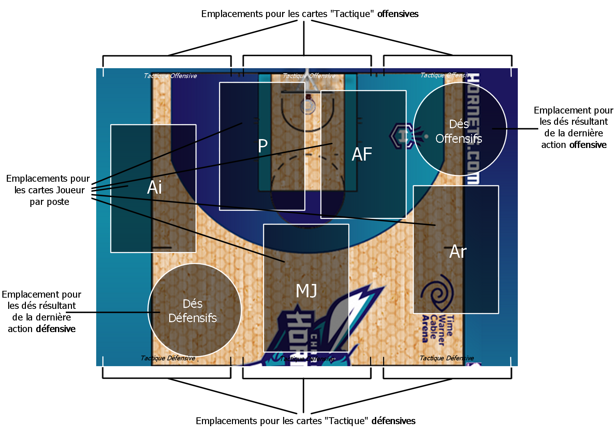

### Cartes ***Tactique***

Les cartes ***Tactique*** se lisent de deux manières selon leur utilisation :

* **Verticalement** quand elles sont dans le marché, dans la pioche, dans la défausse ou dans la main du joueur.
* **Horizontalement** quand elles sont posées sur le plateau ***Terrain***.

#### Caractéristiques marchandes (verticale)

Les caractéristiques verticales servent à la partie achat de nouvelles cartes ***Tactique***.

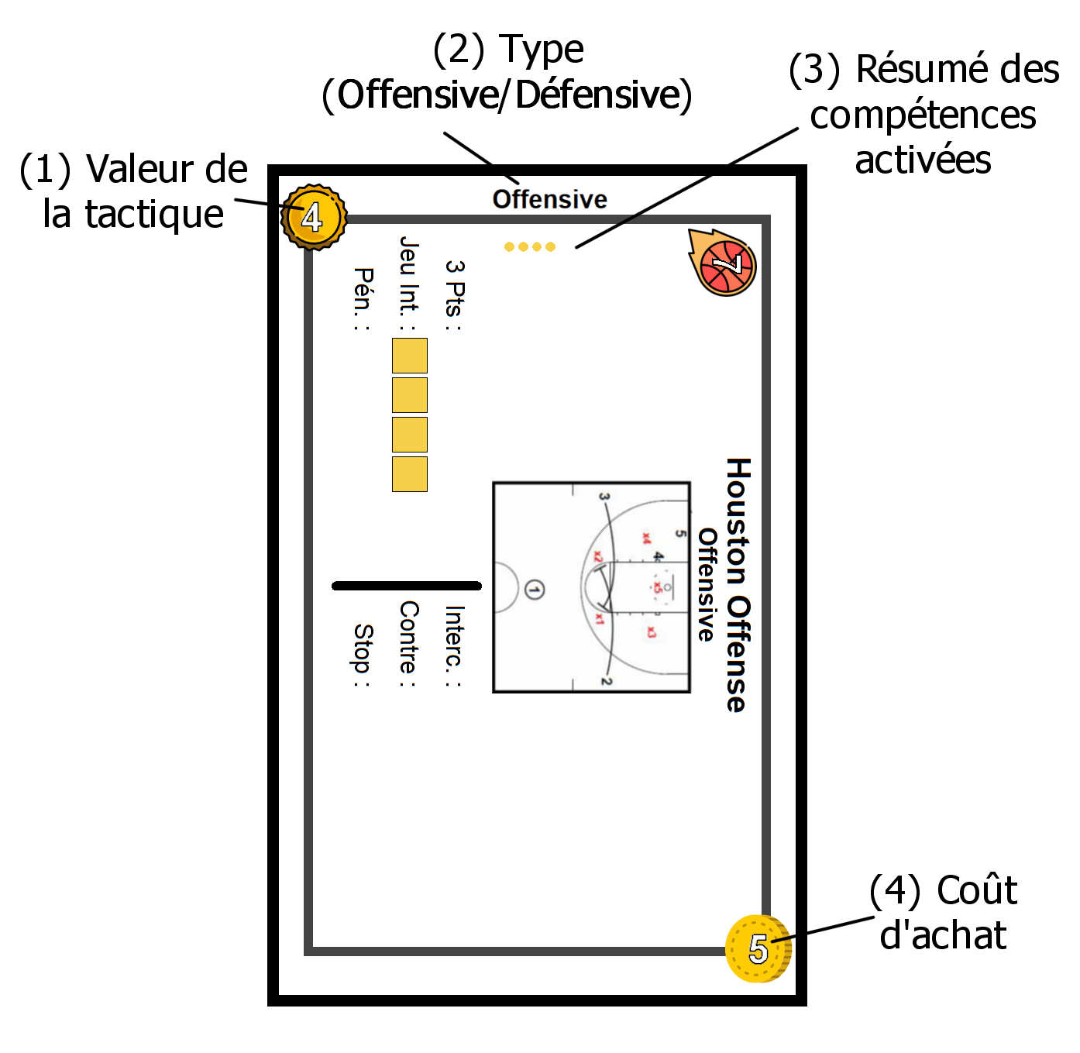

#### Caractéristiques de terrain (horizontale)

Lorsque la carte est posée sur le plateau ***Terrain***, la carte est posée horizontalement. On peut alors y lire toutes les informations nécessaires à l’activation de la tactique et la réalisation des actions.

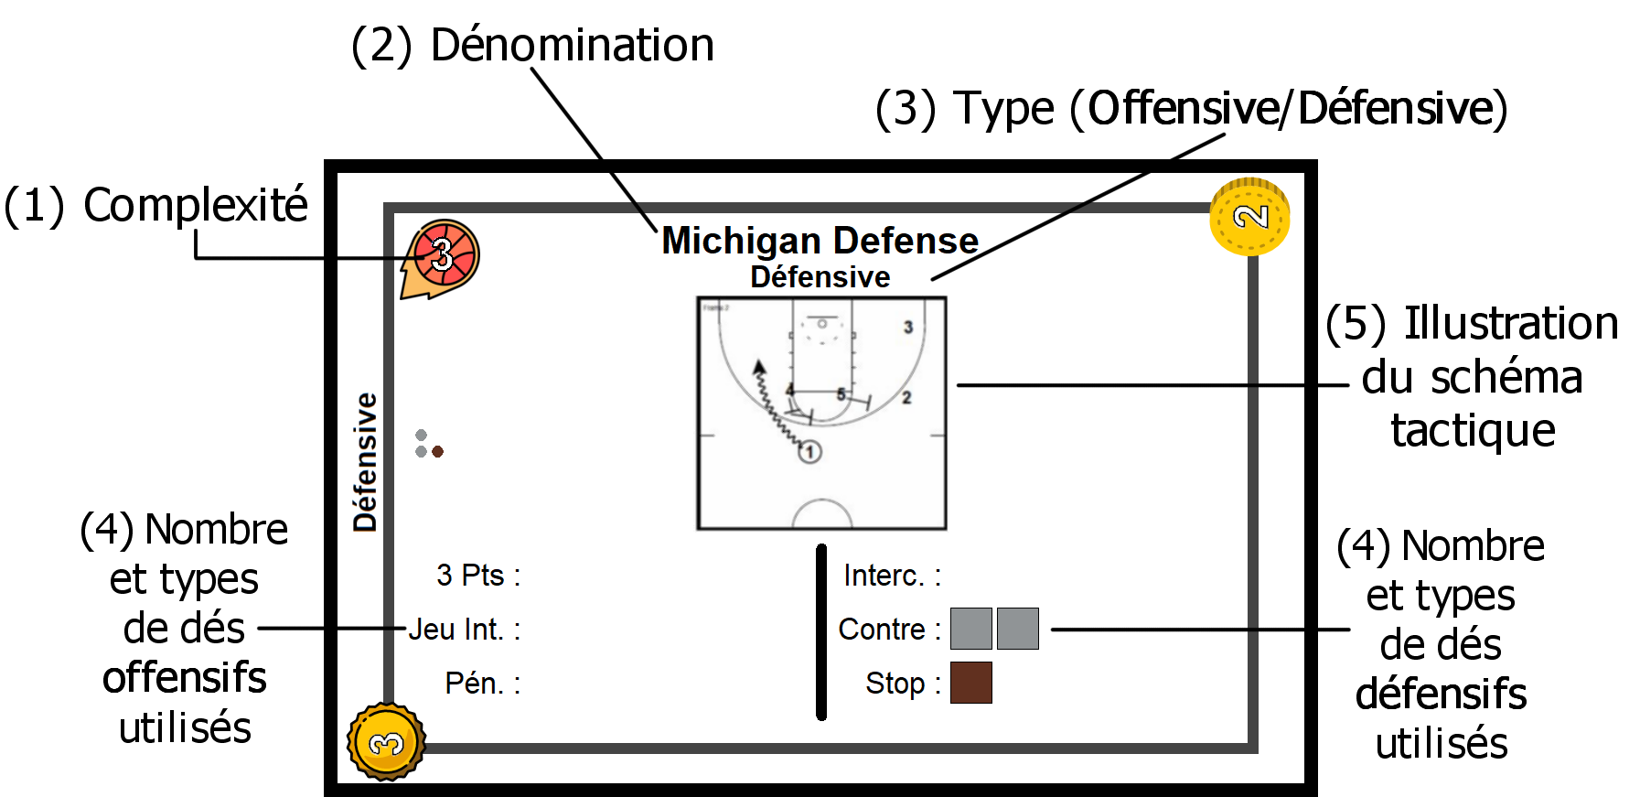

### Cartes ***Joueur***

Les cartes ***Joueur*** sont utilisées à la fois pour acheter de nouvelles cartes ***Joueur***, mais aussi pour jouer sur le terrain (quand elles sont posées sur le plateau ***Terrain***).

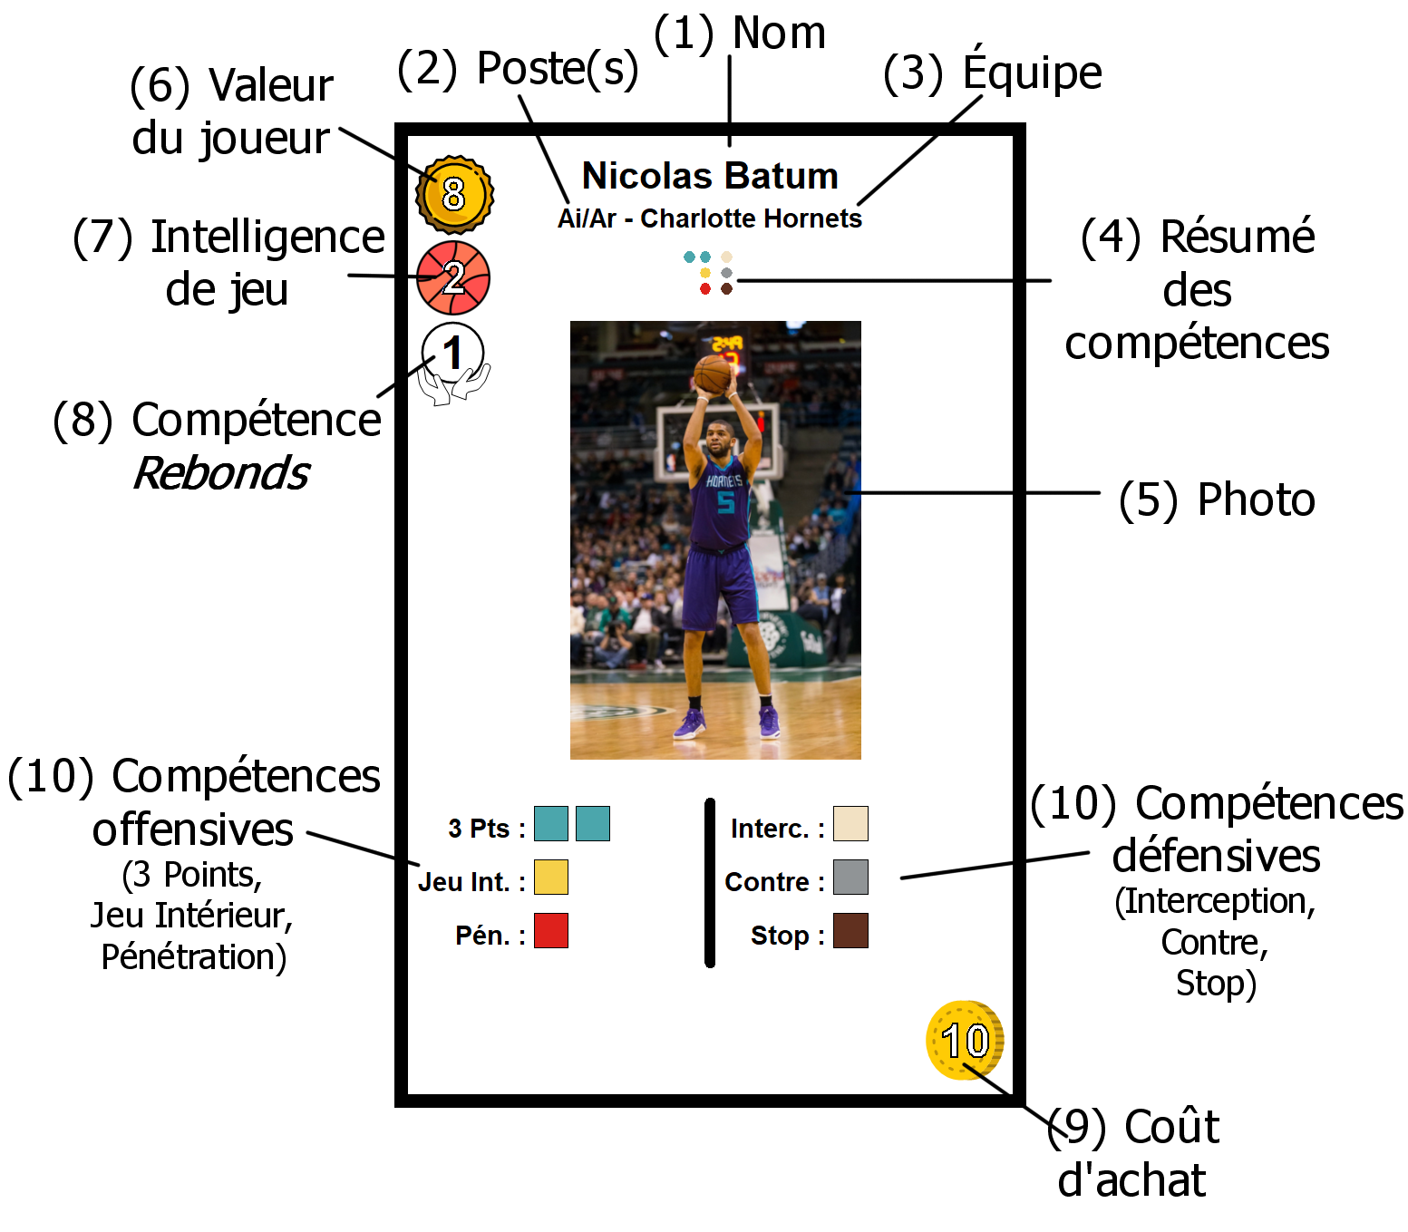

# Mise en place

Pour une partie plus stratégique, il est recommandé de jouer avec la variante experte “Draft initiale”, ainsi que la variante experte “Sélection de l’équipe de départ” (voir en ***Variantes***).

La mise en place décrite ci-dessous sert aux premières parties, dites d’initiation.

## Équipe de départ

* Chaque joueur prend un jeu de 17 cartes d’initiation : Un joueur prend les 17 cartes notée “A - Initiation” en bas à gauche, et l’autre celles notées “B - Initiation”.
* Chacun prend un plateau ***Terrain***.
* Chacun place alors ses 5 cartes “Titulaire” (indiqué dans le nom de la carte) sur son plateau ***Terrain***, sur les postes correspondant au poste de chacune des cartes (indiqués en haut au centre, sous le nom).

Le plateau Terrain de chaque joueur doit ressembler à l’image suivante :

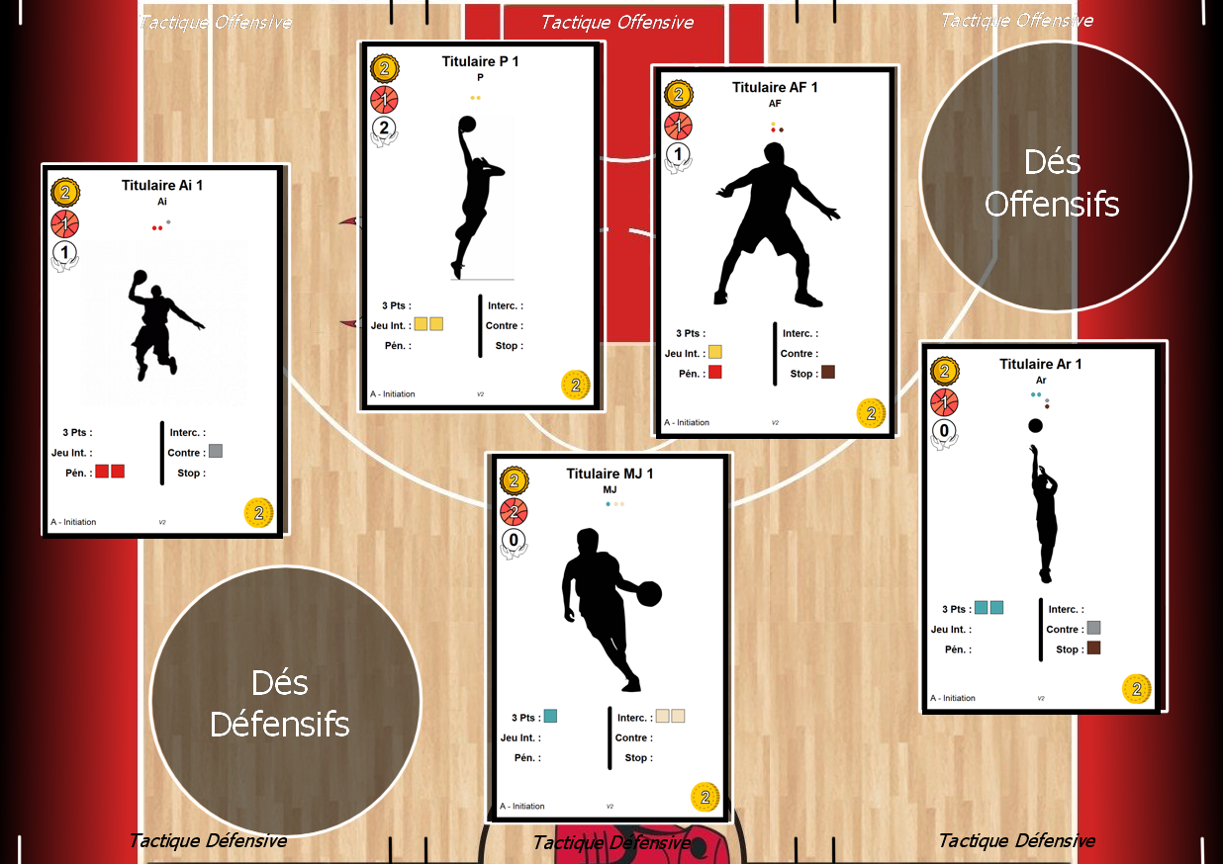

## Création des marchés

Il existe deux marchés : le marché des cartes ***Tactique***, et celui des cartes ***Joueur***.

Ces marchés, ainsi que les cartes Fatigue, sont placés sur le plateau ***Marchés***, placé au centre de la table.

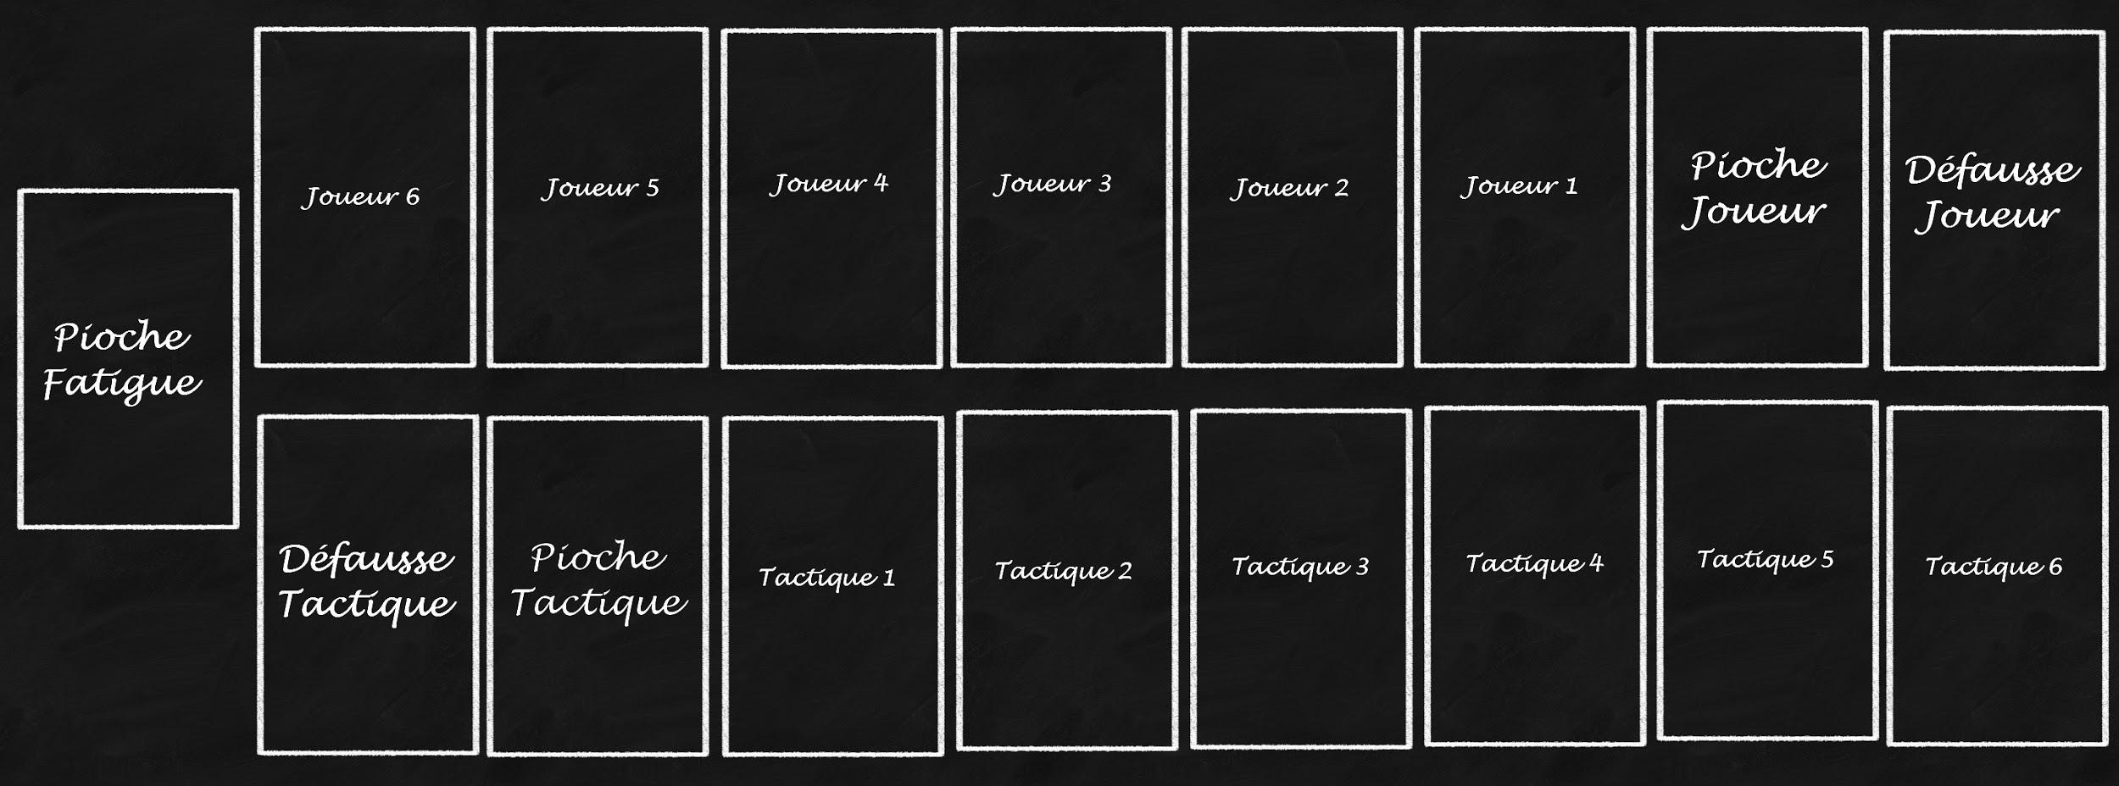

### Marché de cartes ***Tactique***

Toutes les cartes ***Tactique*** (sauf celles de base, indiquées par leur lettre ‘A’ ou ‘B’ en bas à gauche) sont mélangées et cette pioche est posée sur l’emplacement “Pioche Tactique”.

Les 6 premières cartes du paquet sont ensuite révélées et disposées sur les 6 emplacements de cartes ***Tactique*** prévus à cet effet.

### Marché de cartes Joueur

Pour créer le paquet de cartes ***Joueur***, procéder comme suit :

* Mélanger les cartes ***Joueur*** (celles avec de vrais noms et photos de joueurs NBA).
* Piocher 20 cartes.
* Vérifier qu’il y a au moins **4 cartes** dont le **coût** d’achat (en bas à droite) est **entre 3 et 5**. Si ce n’est pas le cas, il faut ajouter du paquet de cartes restantes autant de cartes que nécessaire pour en avoir 4, et retirer autant de cartes au hasard du paquet de cartes initialement piochées. Le total de cartes doit toujours être de 20.
* Trier les cartes par valeur croissante, les moins chères en haut de la pioche.
* Poser la pioche sur l’emplacement “Pioche Joueur”.
* Révéler la première carte de la pioche ***Joueur*** et la placer sur l’emplacement “Joueur 1”.

### Cartes Fatigue

La pile des cartes ***Fatigue***, est posée sur l’emplacement “Pioche Fatigue”, faces visibles.

## Main de cartes initiale

Chaque joueur mélange les 12 cartes restantes de sa pioche personnelle (son “Deck”), constituées de 7 cartes ***Joueur*** Remplaçants et 5 cartes ***Tactique*** de base, et pioche **6 cartes** qui constitueront sa **main** de départ.

## Mise à disposition des dés

Chaque joueur prend 60 dés, qu’il dispose sur le côté de son plateau ***Terrain***.

Ces 60 dés sont composés de :

* 30 dés offensifs :
  + 10 dés **bleus** (compétence “3 Points”).
  + 10 dés **jaunes** (compétence “Jeu Intérieur”).
  + 10 dés **rouges** (compétence “Pénétration”).
* 30 dés défensifs :
  + 10 dés **beiges** (compétence “Interception”).
  + 10 dés **gris** (compétence “Contre”).
  + 10 dés **marron** (compétence “Stop”).

## Illustration

Aperçu de la table en début de partie :

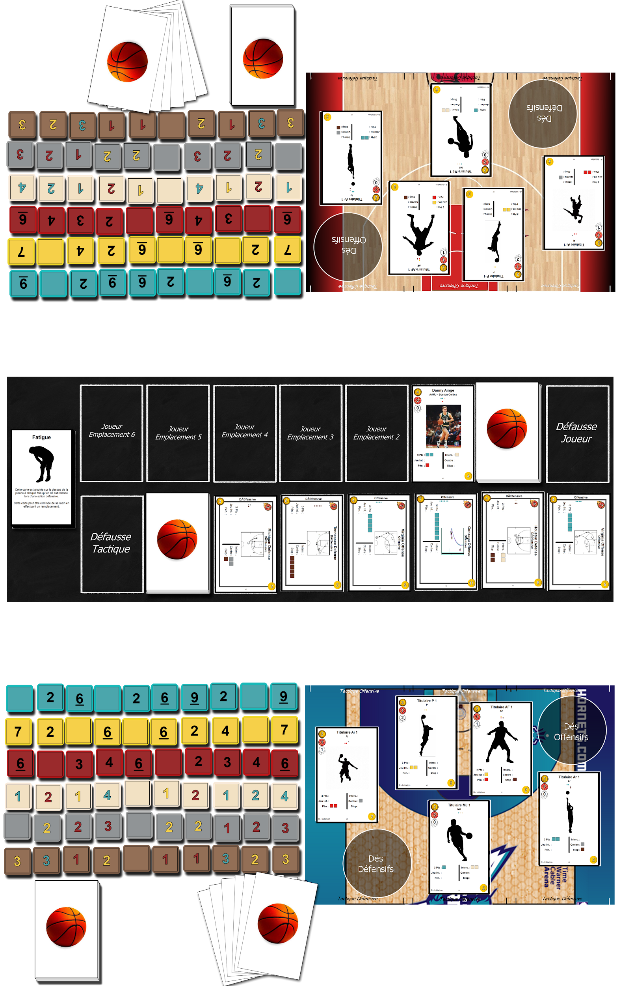

# Déroulement du jeu

Après avoir déterminé le premier joueur, les joueurs vont jouer chacun leur tour.

Un tour est découpé en 4 phases, résumées ici :

* **La phase de scoring** : Marquer des points quand une attaque est en attente.
* **La phase d’ajustement** : Révéler une nouvelle carte du marché de cartes ***Joueur***, et faire défiler la piste des cartes ***Joueur*** ; Remplacer autant de cartes que désiré du marché de cartes ***Tactique***.
* **La phase d’actions** : Faire des remplacements (puis piocher autant de cartes), préparer des tactiques, acheter un joueur et/ou une tactique et enfin activer une tactique offensive et/ou défensive.
* **La phase de fin de tour** : Choisir quelles cartes garder, défausser ou éliminer, parmi les cartes non jouées de sa main ; remplacer la carte tactique éventuellement achetée sur le marché.

## Phase de scoring

Au début de son tour, si des dés sont présents dans la zone “Dés offensifs” de son plateau ***Terrain***, le joueur actif doit résoudre son attaque.

Il marque donc un nombre de points égal au total de ses dés offensifs moins le total des dés défensifs de l’adversaire.

Ces dés sont rangés dans leur réserve respective.

*Exemple : Fred a deux dés bleus dans sa zone “Dés offensifs” au début de son tour, affichant chacun 9. Il avait en effet activé une tactique “Base Offense 3 Pts” au tour précédent, et avait réussi à faire deux 9. Il devrait donc marquer 18 points. Sauf que son adversaire, Sophie, a entretemps activé une tactique défensive “Base Defense Switch”, et réussi à obtenir un 2 bleu sur un dé beige et un 3 bleu sur un dé marron. Soit un total de 5. Fred ne marque donc que 13 points au lieu de 18.*

## Phase d’ajustement

La phase d’ajustement consiste à révéler et faire avancer la piste des cartes ***Joueur*** et éventuellement remplacer tout ou partie des cartes ***Tactique*** visibles.

#### Avancement du marché des cartes ***Joueur***

Le joueur actif doit révéler une nouvelle carte de la pioche du marché de cartes ***Joueur***. Ce faisant, il fait avancer la carte de l’emplacement 1 à l’emplacement 2. Si une carte est déjà présente sur l’emplacement 2, elle est déplacée sur l’emplacement 3, et ainsi de suite, jusqu’à remplir un trou ou que la carte de l’emplacement 6 soit éjectée de la piste. Dans ce cas, cette dernière est immédiatement mise dans la défausse du marché des cartes ***Joueur***.

#### Remplacement des cartes du marché des cartes ***Tactique***

Ensuite, le joueur peut, s’il le désire, remplacer tout ou partie des cartes ***Tactique*** visibles sur la piste des cartes ***Tactique***. Il défausse donc les cartes qu’il souhaite remplacer et prend autant de cartes de la pioche et les place sur les emplacements libérés. S’il manque des cartes dans la pioche pour remplir tous les trous, la défausse de cartes ***Tactique*** est mélangée pour constituer une nouvelle pioche.

## Phase d’actions

Lors de la phase d’actions, le joueur actif peut réaliser tout ou partie des 4 actions suivantes **dans l’ordre de son choix**, mais **une seule fois** chacune :

* Remplacements (et pioche de nouvelles cartes)
* Préparation des tactiques
* Acheter une carte ***Joueur***
* Acheter une carte ***Tactique***

Ensuite, comme **dernière action** le joueur pourra activer une tactique de chaque type :

* Une tactique offensive posée sur son plateau ***Terrain***
* Une tactique défensive posée sur son plateau ***Terrain***

#### Remplacements des joueurs sur le terrain

Le joueur peut poser une ou plusieurs cartes ***Joueur*** de sa main à la place de cartes ***Joueur*** de son plateau ***Terrain***. La seule contrainte est de **vérifier** que toutes les cartes sont bien sur des **emplacements correspondants** à l’un des **postes** indiqués sur la **carte**.

*Remarque : si des cartes sur le terrain indiquent plusieurs postes possibles, elles peuvent être déplacées simplement sur un autre emplacement (et remplacer la carte qui y est présente) pour libérer leur ancien emplacement.*

**Très important :** Une fois les remplacements effectués, le **joueur pioche autant de cartes** de sa pioche personnelle qu’il a fait entrer de cartes ***Joueur*** sur le terrain. Plus aucun autre remplacement ne peut néanmoins avoir lieu durant le tour en cours.

#### Préparation des tactiques

*Pour pouvoir activer des tactiques (et marquer des points ou défendre) à la fin de son tour, il faut que ces tactiques aient été préalablement préparées.*

La préparation de tactiques consiste à **poser** des **cartes *Tactique*** **depuis sa main sur le plateau *Terrain***. Le joueur peut préparer autant de cartes Tactique qu’il le désire, dans la limite de 3 cartes de chaque type (offensive ou défensive) simultanément posées sur le terrain. Le joueur peut s’il le souhaite défausser des cartes Tactique déjà présentes sur le terrain pour en mettre de nouvelles à la place.

Les **cartes *Tactique* offensives** sont placées **au-dessus** du plateau ***Terrain***, alors que les **cartes défensives** sont placées **au-dessous**.

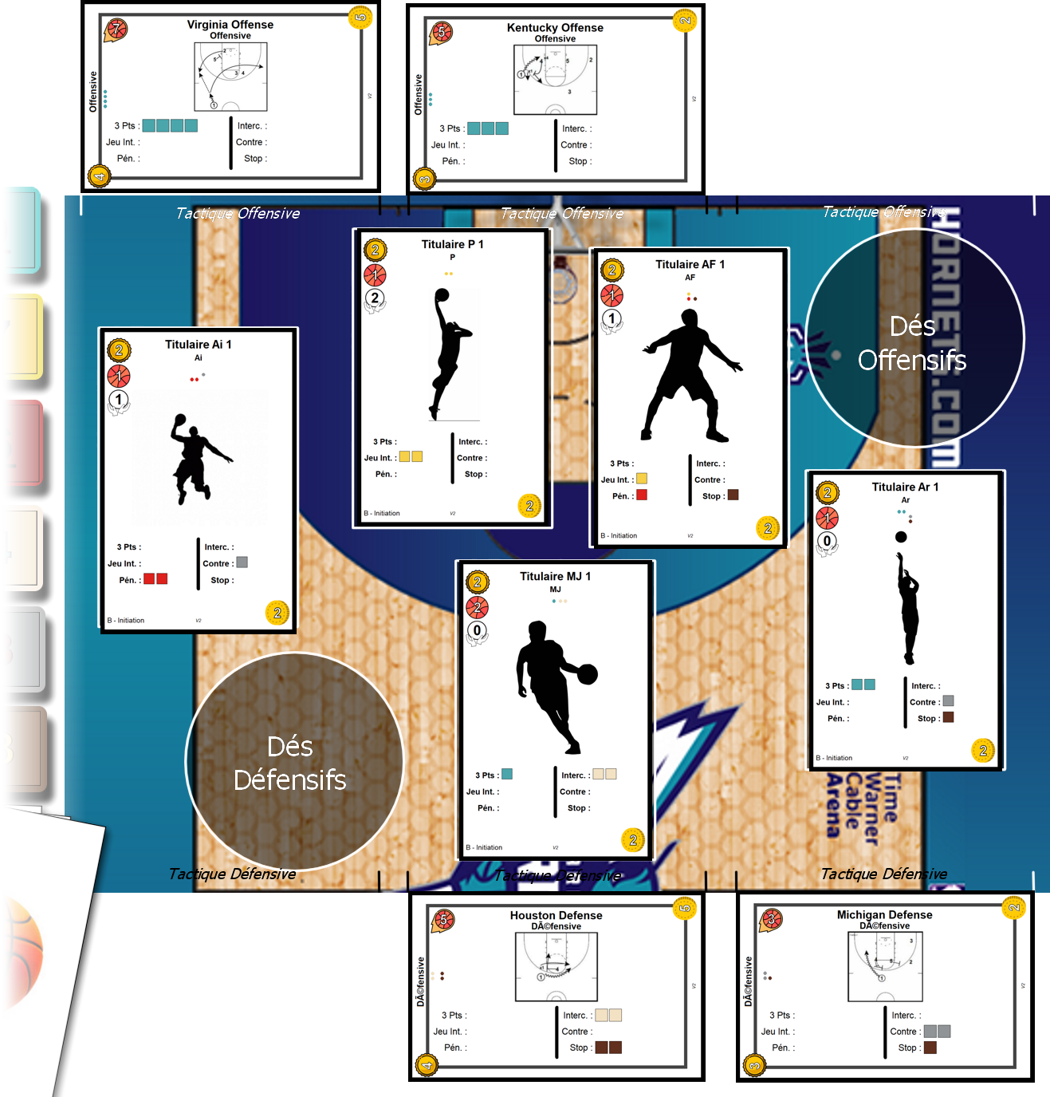

#### Acheter une carte ***Joueur***

*Pour améliorer leur jeu, les joueurs devront recruter de nouveaux joueurs avec de meilleures compétences.*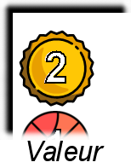

Pour acheter une carte de la piste du **marché des cartes** ***Joueur***, un joueur doit **défausser** une ou plusieurs **cartes *Joueur* de sa main** de sorte que **la somme des valeurs** de chaque carte (le nombre en haut à gauche) soit **égale ou supérieure** au **coût d’achat** de la carte désirée (le nombre en bas à droite).

Une fois les cartes défaussées, la **carte acquise** est **posée sur le dessus de la pioche**.

**Très important :** un joueur ne peut acheter qu’**une seule** carte ***Joueur*** par tour !

#### Acheter une carte ***Tactique***

*De même, pour pouvoir réaliser des actions plus efficaces, les joueurs devront acquérir de nouvelles cartes* ***Tactique****.*

Pour acheter une carte du **marché des cartes *Tactique***, le joueur doit défausser des **cartes *Tactique* de sa main**, de sorte que **la somme des valeurs** de chaque carte (le nombre en haut à gauche) soit **égale ou supérieure** au **coût d’achat** de la carte désirée (le nombre en bas à droite).

Une fois les cartes défaussées, la **carte acquise** est **posée sur le dessus de la pioche**.

**Très important :** un joueur ne peut acheter qu’**une seule** carte ***Tactique*** par tour !

### Activer des cartes Tactique

#### Condition d’activation

A la fin de son tour, après avoir réalisé ses actions, le joueur actif peut **activer une tactique offensive** **et/ou une tactique défensive**.

Activer une tactique, quel que soit son type, requiert une condition :

* **Le niveau collectif de l’équipe doit être supérieur ou égal à la Complexité de la tactique activée.**

*Le* ***niveau collectif de l’équipe*** *correspond à la* ***somme*** *des valeurs d’****Intelligence de Jeu*** *de chaque* ***carte* Joueur** *sur le* ***terrain****.*

*Exemple : Dans l’illustration précédente, le niveau collectif de l’équipe est égal à 6. Le joueur ne peut donc pas activer la tactique offensive “Virginia Offense”, qui a une complexité de 7, mais il peut activer la tactique “Kentucky Offense”, qui a une complexité de 5. En outre, il pourra aussi activer une des tactiques défensives “Houston Defense” (complexité 5) ou “Michigan Defense” (complexité 3), mais pas les deux.*

#### Résoudre une tactique

Si la carte Tactique peut être activée, elle doit être annoncée à son adversaire, et tournée de façon à indiquer qu’elle est activée.

Ensuite, il faut lancer les dés pour calculer la réussite de la tactique. Cela se fait en 5 étapes :

1. **Compter** le **niveau global de l’équipe** dans **chaque compétence** mise en oeuvre par la **tactique**, c’est-à-dire la somme des compétences de chaque joueur de l’équipe dans la ou les compétences indiquées sur la carte ***Tactique*** activée.

*Exemple : La carte “Kentucky Offense” illustrée plus haut utilise la compétence “3 Points”. Le joueur calcule donc le niveau de l’équipe pour la compétence “3 Points” en additionnant le niveau dans cette compétence des 5 joueurs sur le terrain, soit un total de 3.*

1. **Lancer** autant de **dés** correspondants aux compétences utilisées que le **niveau total de l’équipe** **dans** ces **compétences,** avec un **maximum de 10 dés**.

*Exemple**: Pour activer la tactique défensive “Michigan Defense”, le joueur lancera deux dés gris et deux dés marron, car l’équipe a un niveau global de 2 en “Contre” et 2 en “Stop”.*

1. Le joueur peut éventuellement **relancer des dés** selon certaines **conditions**, **explicitées plus bas**.
2. Puis, le joueur gardera le nombre de dés indiqués sur la carte ***Tactique***, et déposera ces dés dans la zone de son plateau ***Terrain*** correspondante au type de la tactique jouée.

*Exemple**: Après avoir activé la tactique “Michigan Defense” et lancé ses 2 dés gris et 2 dés marron, le joueur doit garder deux dés gris et un dé marron (c’est ce qui est indiqué sur la carte* **Tactique***). Il gardera les dés correspondant à la couleur des dés d’attaque en attente de l’adversaire (voir plus bas), et placera ces dés dans la zone “Dés défensifs” de son plateau* **Terrain***.*

1. Enfin, la **carte *Tactique*** activée est **défaussée**.

Le résultat des dés offensifs n’est pas immédiatement transformé en points sur la feuille de score, mais conservé jusqu’au début du tour suivant du même joueur. C’est ce qui permet à l’adversaire de faire une défense adaptée lors de son tour pour réduire au maximum le nombre de points marqués par cette attaque (voir paragraphe ***Phase de scoring***).

**Très important :** Pour **défendre**, il faut obtenir sur ses dés des **chiffres** dont la **couleur correspond** à celle des dés présents dans la zone “**Dés offensifs**” de l’adversaire. Toute autre couleur doit être ignorée, et les dés remis dans la réserve du joueur.

##### Valeurs des dés

Les dés ont une répartition de valeurs et de couleurs (pour les dés défensifs) différentes. Voici deux tableaux récapitulant leurs valeurs :

|  |  |  |  |  |  |  |
| --- | --- | --- | --- | --- | --- | --- |
| **Type** | **Face 1** | **Face 2** | **Face 3** | **Face 4** | **Face 5** | **Face 6** |
| **3 Pts** |  |  |  | **2** | **6** | **9** |
| **Jeu Int** |  |  | **2** | **4** | **6** | **7** |
| **Pén.** |  | **2** | **3** | **4** | **6** | **6** |

|  |  |  |  |  |  |  |
| --- | --- | --- | --- | --- | --- | --- |
| **Type** | **Face 1** | **Face 2** | **Face 3** | **Face 4** | **Face 5** | **Face 6** |
| **Interc.** |  | **1** | **2** | **1** | **2** | **4** |
| **Contre** |  | **2** | **2** | **1** | **2** | **3** |
| **Stop** |  | **2** | **3** | **3** | **1** | **1** |

#### Relancer des dés

Selon certaines conditions, le joueur actif, après son lancer de dés initial, peut relancer un ou plusieurs dés. Les règles diffèrent selon qu’il s’agit d’une tactique offensive ou défensive.

##### Relancer des dés offensifs

*[La domination aux rebonds dans un match de basket permet d’avoir des secondes chances après des tirs manqués. C’est ici ce qui permet de relancer des dés lors de la réalisation de tactiques offensives.]*

Si le **niveau de l’équipe aux Rebonds**, c’est-à-dire la somme des valeurs de **Rebonds** de chaque joueur de l’équipe, est **supérieur** au **niveau de Rebonds** de l’équipe adverse, le joueur actif pourra relancer autant de dés que la **différence** de niveau avec l’adversaire aux **Rebonds divisée par 3** (et **arrondi au nombre supérieur**).

Soit **Nb relances = (Niveau Rebonds - Niveau Reb. adversaire) / 3 *(arrondi au supérieur).***

##### Relancer des dés défensifs

*[La défense est une question de technique mais également d’abnégation. C’est pourquoi les efforts consentis à mieux défendre, donc à relancer des dés, se traduisent par plus de fatigue.]*

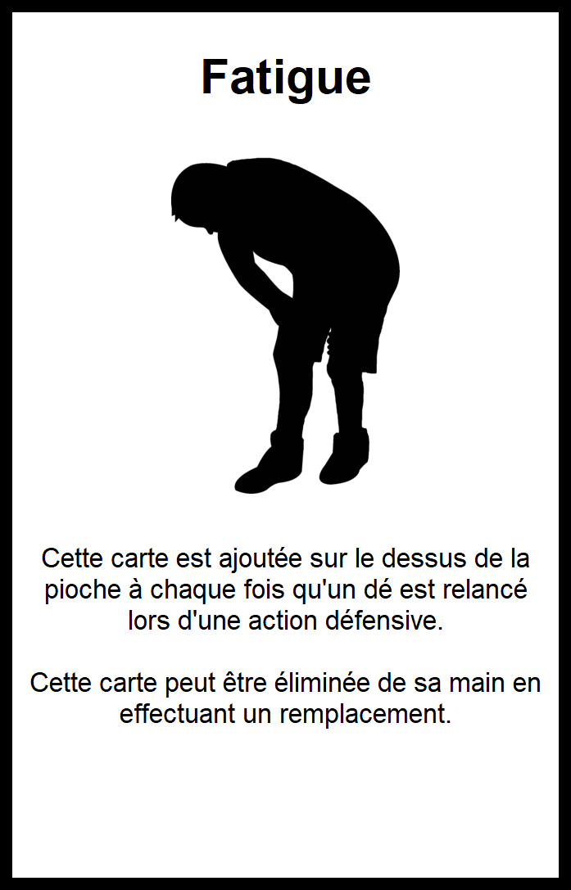

Lors d’une action défensive, des **dés** peuvent être **relancés** en **prenant autant** de **cartes *Fatigue*** que de **dés à relancer**. Les **cartes *Fatigue*** sont prises avant le lancer de dés, et placées sur le **dessus de la pioche**. Les dés choisis peuvent ensuite être relancés.

Les cartes ***Fatigue*** peuvent être **éliminées** de la main du joueur en procédant à **un remplacement** : le remplacement d’un joueur permet d’éliminer immédiatement une carte ***Fatigue*** de sa main.

## Phase de fin de tour

Une fois les tactiques activées, le tour est terminé.

Cette phase se découpe en trois étapes :

1. S’il reste au joueur des cartes en main, non jouées, il peut décider...
   * d’en défausser certaines
   * d’en conserver certaines
   * d’en éliminer certaines (c’est-à-dire les remettre dans la boîte), **sauf les cartes *Fatigue***.
2. Ensuite, il pioche de nouvelles cartes de sa pioche personnelle jusqu’à en avoir 6 en main. Si avant ou pendant la pioche, celle-ci est vide, la défausse est alors immédiatement mélangée, reconstituée en pioche, et les cartes manquantes sont piochées.
3. Pour finir, il faut éventuellement remplir le trou dans le marché de cartes ***Tactique*** (mais **pas** le marché ***Joueur*** !), avec une carte prise dans la pioche du marché de cartes ***Tactique***.

# Fin du jeu

Le jeu se **termine** lorsqu’il n’y a plus **aucune carte *Joueur*** dans le **marché** des cartes ***Joueur*** à la **fin d’un tour**.

Il faudra néanmoins procéder à un ultime tour de jeu spécial.

#### L’ultime tour de jeu

Comme le dernier joueur à jouer aura probablement activé une carte ***Tactique*** offensive à son tour, il faut que son adversaire ait l’occasion de se défendre, ainsi que de comptabiliser l’attaque qu’il a en attente.

Pour cela, le premier joueur va jouer un ultime tour, dans lequel il ne pourra rien faire d’autre que :

1. **Résoudre** son attaque en attente.
2. **Préparer** une ou plusieurs cartes ***Tactique* défensive**.
3. **Activer** une **tactique défensive**.

L’attaque réalisée par le deuxième joueur lors du dernier tour normal peut alors être résolue, puisque le premier joueur a eu l’occasion de la défendre. Ce score est ajouté à la feuille de score.

#### Résultat final

Le résultat final est le score marqué par chacun des joueurs. Celui qui a marqué le plus de points remporte le match.

#### Cas d’égalité : prolongations

En cas d’égalité, les joueurs peuvent jouer des prolongations :

1. On pose face cachées 6 cartes sur la piste de défilement du marché des cartes ***Joueur***, qui serviront à décompter les 6 tours que va durer la prolongation.
2. Le premier joueur change.
3. Les tours se passent normalement, sauf qu’il est interdit d’acheter des cartes ***Joueur*** ou ***Tactique***.
4. A la fin des 6 tours de la prolongation, un ultime tour spécial devra être joué, pour les mêmes raisons qu’en fin de temps réglementaire.
5. En cas d’égalité, une nouvelle prolongation est jouée, et on procède ainsi jusqu’à ce qu’il y ait un vainqueur, ou que les joueurs acceptent de finir sur une égalité.

# Variantes

## Varier la durée des parties

*Varier la durée des parties est très simple : il suffit de réduire ou augmenter le nombre de cartes dans la pioche du marché des cartes* ***Joueur*** *lors de la mise en place.*

Voici un tableau récapitulant le nombre de cartes nécessaires selon le nombre de tours désirés :

|  |  |  |
| --- | --- | --- |
| **Durée de la partie** | **Nb de tours (par joueur)** | **Nb de cartes dans la pioche du marché Joueur** |
| **Courte** | **8** | **12** |
| **Normale** | **12** | **24** |
| **Longue** | **18** | **32** |
| **Épique** | **24** | **44** |

## Variantes expertes

### Variante experte 1 : Sélection de son équipe de départ

Au lieu de démarrer avec les cartes prédéfinies (et désignées par la note “Initiation” en bas à gauche des cartes), les joueurs peuvent décider de choisir eux-mêmes leurs 17 cartes de départ : 5 titulaires, 7 remplaçants et 5 tactiques de base.

Pour cela, le jeu est livré avec 10 cartes ***Joueur*** “Titulaire” différentes (2 par poste), 10 cartes ***Joueur*** “Remplaçants” (2 par poste également) et 10 cartes ***Tactique*** de base (5 offensives et 5 défensives).

Parmi toutes ces cartes les joueurs pourront constituer leur équipe initiale de 17 cartes, en respectant les règles suivantes :

* 1 carte ***Joueur*** “Titulaire” par poste, 5 cartes “Titulaire” au total. Ces cartes seront toutes posées sur le plateau ***Terrain***, et aucune carte “Titulaire” ne peut être dans la pioche au départ.
* Au moins 5 cartes ***Joueur*** “Remplaçant”.
* Au moins 3 cartes ***Tactique*** de base.

### Variante experte 2 : Draft initiale

Cette variante permet de modifier la manière dont est créé le paquet de cartes ***Joueur*** du marché. Elle permet également à chaque joueur de commencer la partie avec un mini-marché personnel de 5 cartes ***Joueur*** qu’il aura sélectionnées, qui ne seront jamais défaussées, et qu’il pourra acheter en lieu et place d’une carte du marché “commun”.

Cette variante remplace donc la phase de constitution de la pioche de cartes du marché ***Joueur***. Pour l’appliquer, il faut suivre les règles suivantes :

* La draft se déroule en 5 tours.
* Un paquet contenant toutes les cartes ***Joueur*** NBA (sauf donc les cartes “Titulaire” et “Remplaçant”) est mélangé et constitué en pioche.
* Au début de chaque tour de draft, chacun des joueurs reçoit 5 cartes de la pioche de ***Joueur*** NBA.
* Les joueurs vont simultanément sélectionner **1 carte** pour leur **“mini-marché”** (posée face cachée près de leur plateau ***Terrain***), **2 cartes** pour le **marché commun** (posées face cachée sur le plateau ***Marchés***) et **2 cartes** qu’ils remettront **dans la boîte**.
* A la fin des 5 tours de draft, chaque joueur aura donc un mini-marché de 5 cartes, dont il révèlera les cartes face visible, qu’il placera au-dessus de ses réserves de dés.
* Il y aura également une pioche de 20 cartes ***Joueur*** pour constituer le marché de cartes ***Joueur***. Ces cartes sont mélangées face cachée, sans les révéler et la pioche est posée sur l’emplacement réservé à cet effet. **Les cartes ne sont pas triées**, comme c’est le cas dans la règle standard.

Durant la partie, à son tour, lors de l’achat d’une carte Joueur, le joueur actif peut décider d’acheter une carte de son “mini-marché” plutôt qu’une carte du marché commun. Mais il ne peut toujours acquérir qu’une seule carte par tour.

***Combiner avec la variante de durée de partie*** *: Pour combiner cette variante avec une durée de partie différente, il suffit de retirer ou d’ajouter au hasard des cartes dans la pioche du marché* **Joueur***, afin d’obtenir le nombre désiré.*

### Variante experte 3 : Le Money-time

Cette variante rend la fin de la partie un peu plus explosive.

Le **Money-time** commence lorsque la **pioche du marché** de cartes ***Joueur*** est **vide**, et qu’il reste donc 6 cartes sur la piste de défilement des cartes ***Joueur***. Il s’agit des 6 derniers tours.

Durant ces derniers tours quelques règles changent :

* Les **cartes achetées** (***Tactique*** ou ***Joueur***) sont **directement** mises **dans la main** du joueur, et peuvent donc être jouées immédiatement si possible.
* Les joueurs ne prennent **plus de cartes *Fatigue*** lorsqu’ils décident de relancer des dés défensifs, mais il est autorisé de **relancer gratuitement** jusqu’à **2 dés** par action **défensive**.
  + *Cependant, les cartes Fatigue précédemment acquise reste active dans le jeu des joueurs.*

# Évolutions possibles

## Jeu de cartes évolutifs

Ce jeu de cartes se prête très bien au modèle de jeu de cartes évolutifs. On peut imaginer une boîte de base qui contient les cartes et les dés de base, toutes les tactiques, ainsi que les joueurs (tout ou partie) de la saison en cours de NBA. On peut ne garder que les 5 meilleurs joueurs de chaque équipe par exemple pour réduire le nombre de cartes (ce qui ferait quand même 5x30=150 cartes uniques).

Par la suite, des boîtes de mise à jour des cartes Joueur, chaque année prenant compte de l’évolution des joueurs (progression, départ à la retraite, changement de poste).

Enfin, on pourrait mettre à disposition des joueurs des set de cartes ***Joueur*** reprenant quelques joueurs, équipes ou années légendaires (pour jouer avec Michael Jordan ou Magic Johnson, par exemple).

## Mini-jeu “Mismatch”

*[Le mismatch en basket est une opposition directe entre deux joueurs sur le terrain qui est clairement à l’avantage de l’un des deux. Dans ce cas, l’équipe avantagée en profite pour jouer précisément sur ce joueur, afin de s’assurer des points faciles.]*

Dans le jeu, cela pourrait se traduire par 5 jetons que possèderait chaque joueur en début de match, un par poste, et qu’il pourrait jouer à n’importe quel moment de la partie (en le retournant).

Lorsqu’il déclenche un “mismatch”, le joueur lance tous les dés d’attaque de son joueur au poste correspondant au jeton joué, et son adversaire lance les dés de défense du joueur au même poste.

Le joueur actif marque alors la différence entre ses dés d’attaque et les dés de défense de l’adversaire.

On peut également décider de limiter ce mini-jeu à 2 ou 3 jetons à jouer parmi les 5 au cours d’une partie.

## Jeu à plus de 2 joueurs (avec 2 boîtes de base)

On peut facilement décliner le jeu en un jeu à plus de 2 joueurs. Il est néanmoins préférable de limiter à 4 pour ne pas allonger trop la durée de partie. Pour cela il faut posséder 1 boîte de base supplémentaire pour tous les 2 joueurs ajoutés.

La mise en place demandera de mettre un nombre de cartes au départ proportionnelles au nombre de joueurs en plus (30 cartes pour 3 joueurs, 40 pour 4 joueurs).

Le calcul du score se fera sur plusieurs matchs simultanément : chaque joueur joue 1 match contre chacun de ses adversaires ; il faudra donc autant de feuilles de score (ou alors les feuilles de score permettront de compter plusieurs matchs).

La résolution des attaques se fera de la manière suivante : un joueur au début de son tour marque ses points contre chacun de ses adversaires en même temps, et les dés de défense d’un joueur compte contre tous ses adversaires jusqu’au début de son prochain tour.

## Variante solo

Une variante solo permettrait d’affronter une équipe adverse qui jouerait de manière très simple, en progressant régulièrement au fur et à mesure de la partie.

Le jeu incluera des cartes “Profil IA” qui détaillent le comportement du joueur IA (Intelligence Artificielle) pour toute la partie.

Le joueur IA ne possède pas de main de cartes ni de pioche, mais juste ses titulaires sur le terrain et ses 5 cartes Tactique de base posées sur son terrain. Un compteur de “ressource” est initialisé selon le niveau de difficulté choisi. A chaque début de son tour, le compteur est incrémenté de 1.

Au début du tour du joueur “humain”, on ajoute deux cartes au marché Joueur, et les cartes retirées du marché, au lieu d’être défaussées sont données à l’IA.

Au tour de l’IA, il pioche des cartes du paquet de cartes Joueur non utilisées pour compléter celles qu’il a reçues du tour du joueur à 3. Suivant le profil de l’IA, et le niveau de ressource affiché par le compteur de ressources, il essayera de recruter la carte la plus pertinente parmi ces 3 cartes, et la posera sur son terrain à la place de son titulaire au même poste. Ensuite les cartes restantes sont mises dans la défausse du marché joueur.

Il essayera également avec les mêmes ressources d’acheter une carte Tactique du marché selon son profil. Si aucune carte ne peut être achetée ou si aucune n’améliore celles qu’il a déjà sur son terrain, les cartes du marché Tactique sont toutes remplacées et une nouvelle sélection est faite. La carte choisie remplace sur son terrain celle du même type.

Enfin, l’IA active une tactique offensive et une défensive selon son profil et son niveau collectif. l’IA ne relance pas de dés en défense, mais relance les dés offensifs si son niveau aux rebonds le permet, et uniquement pour les scores nuls ou de la mauvaise couleur.

### Mode campagne

Un mode campagne peut également être joué, consistant à affronter une IA d’un niveau de plus en plus élevé (un niveau de ressource initial supérieur de 1 à la précédente). Le but étant d’aller le plus loin possible, le joueur perdant dès qu’il perd un match.

A la fin de chaque match, le joueur est autorisé à garder dans son équipe une carte Joueur et une carte Tactique d’un coût inférieur ou égal au niveau initial de l’IA pour le match suivant, remplaçant ainsi une des cartes de base.

## Profil coach (et pouvoirs particuliers)

Chaque joueur pourrait piocher au hasard ou choisir au départ un profil de coach NBA existant, qui lui apporterait un avantage tout au long du match.

Des exemples de tels pouvoirs :

* Augmenter de 1 le niveau collectif global de l’équipe
* Augmenter de 1 le niveau aux Rebonds de l’équipe
* Permettre l’achat d’une deuxième tactique en plus de la première, pour un coût majoré.
* Permettre l’achat de joueur d’un certain profil (au moins 3 en Stop par exemple) pour 1 pièce de moins.
* Piocher 7 cartes au début de son tour et en remettre une sur la pioche.
* Avoir une relance gratuite pour un certain type de d’action (déclinable en 6 versions, donc)

## Mode tournoi (Legacy)

Sur le modèle du mode solo-campagne, de nombreux joueurs s'affrontent en tournoi, et à la fin de chaque tour sont autorisés à garder une carte Joueur et une carte Tactique d’un coût inférieur ou égal à un seuil fixé pour chaque étape du tournoi. Ces cartes devront remplacer des cartes de départ du joueur, afin de garder 12 cartes dans la pioche de départ.

## Joueurs décisifs

*[Certains joueurs ont pour habitude d’élever leur niveau de jeu dans les derniers instants d’un match.]*

Pour refléter cela, certaines cartes pourraient avoir une icône “médaille” en haut à droite de la carte. Celle-ci permettrait, durant la phase de Money-time (les 6 derniers tours, lorsqu’il n’y a plus de cartes dans la pioche du marché Joueur) de relancer gratuitement des dés d’attaque en plus de ceux octroyés par les Rebonds.

Ces joueurs coûteraient et vaudraient 1 de plus.

# Exemple de 2 tours de jeu complets

## Mise en place

*Fred affronte Sophie dans une partie sans variante, de durée normale (24 tours). Fred a été désigné premier joueur.*

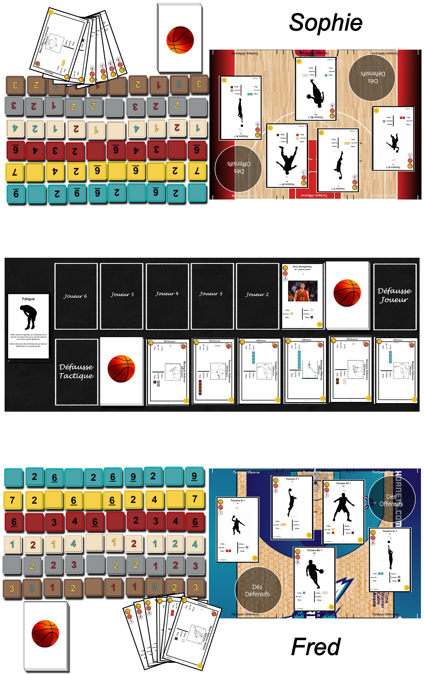

## Tour 1

### Joueur 1 : Fred

*Au début du premier tour, Fred a les cartes suivantes en main :*

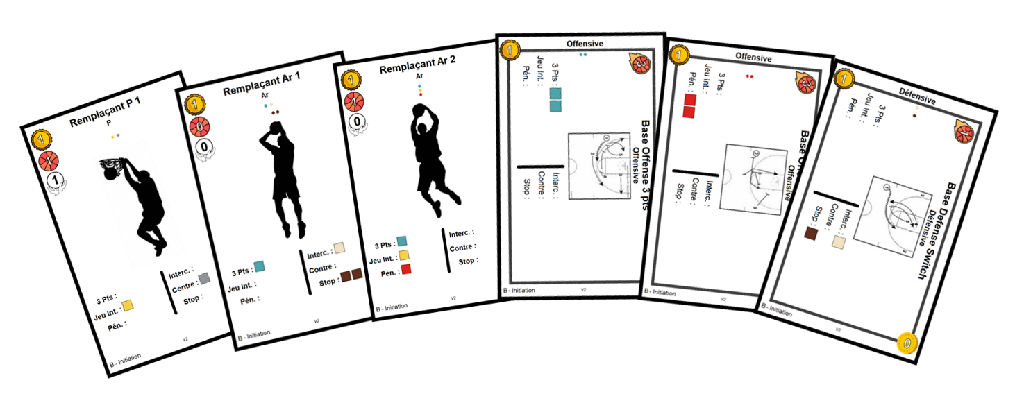

#### Phase de scoring

*C’est le premier tour, Fred n’a pas de dés d’attaque dans sa zone “Dés offensifs”, donc pas de scoring.*

#### Phase d’ajustement

* *Fred pioche une nouvelle carte de la pioche du marché* **Joueur***, et l’ajoute sur la piste de défilement du marché* **Joueur***.*
* *Il décide également de remplacer toutes les cartes* **Tactique** *du marché qui coûtent plus de 2, c’est-à-dire 5 sur les 6 (il ne garde que la carte la plus à gauche).*

*Le plateau Marché à la fin de la phase d’ajustement :*

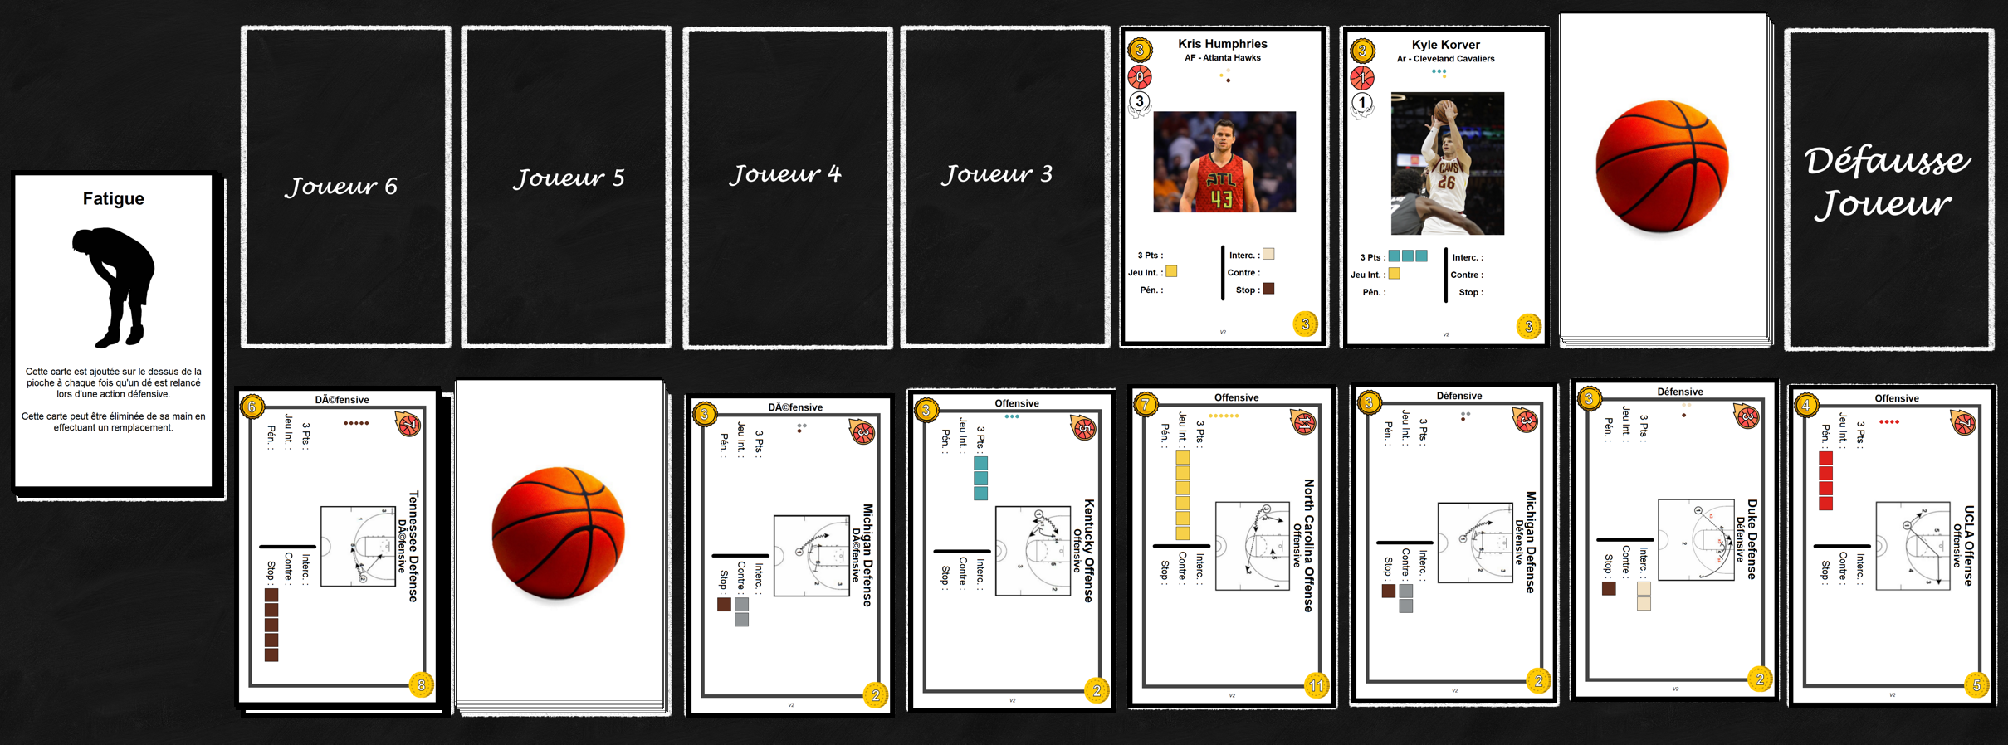

#### Phase d’actions

*Fred va réaliser les actions suivantes :*

* *Il ne va faire aucun remplacement*
* *Il va défausser ses trois cartes* **Joueur** *en main (3 remplaçants valant chacun 1), pour acheter la carte* **Joueur** *“Kyle Korver” du marché (elle coûte justement 3). La carte est placée sur le dessus de la pioche.*
* *Il va également défausser ses cartes* **Tactique** *“Base Offense 3 Pts” et “Base Defense Switch”, valant chacune 1, pour acheter la carte* **Tactique** *“Kentucky Offense” (elle coûte 2). Cette carte est posée sur le dessus de la pioche.*
* *Enfin, il va poser la carte tactique restante “Base Offense Slashing” au-dessus de son plateau* **Terrain***. Cette carte* **Tactique** *est alors prête à être activée.*

*Voici l’état du plateau* **Terrain** *avant l’activation des tactiques :*

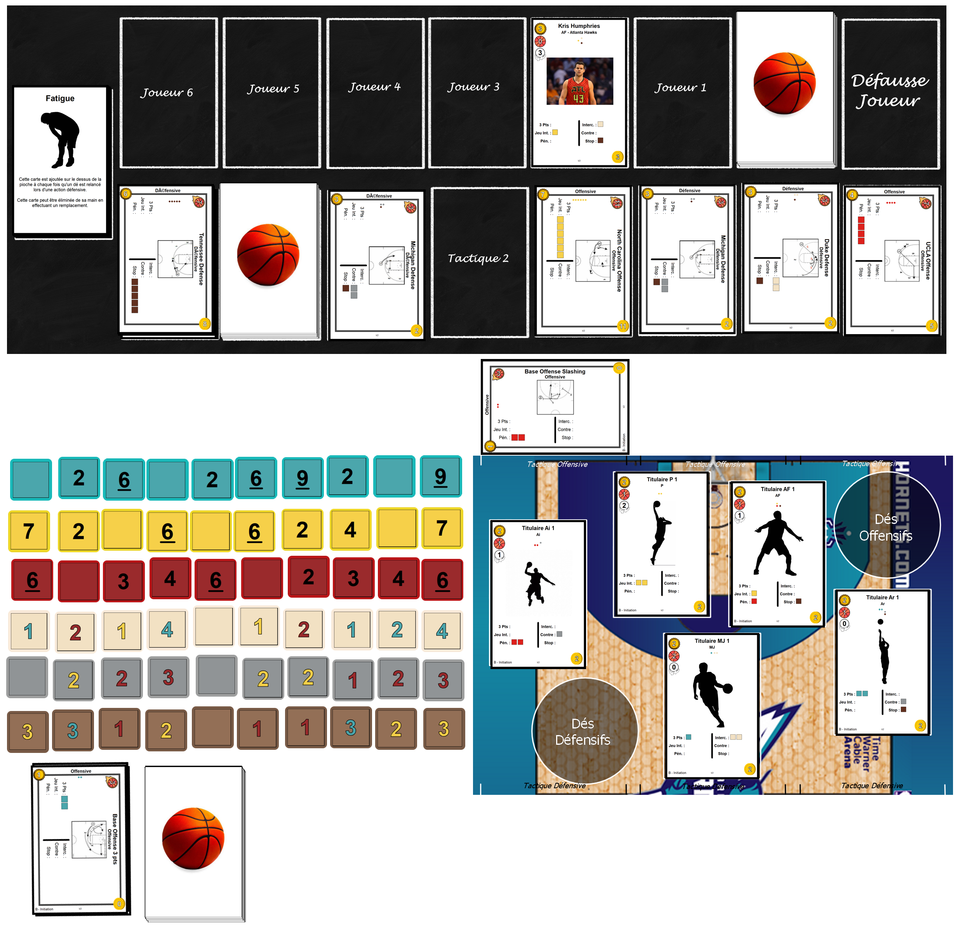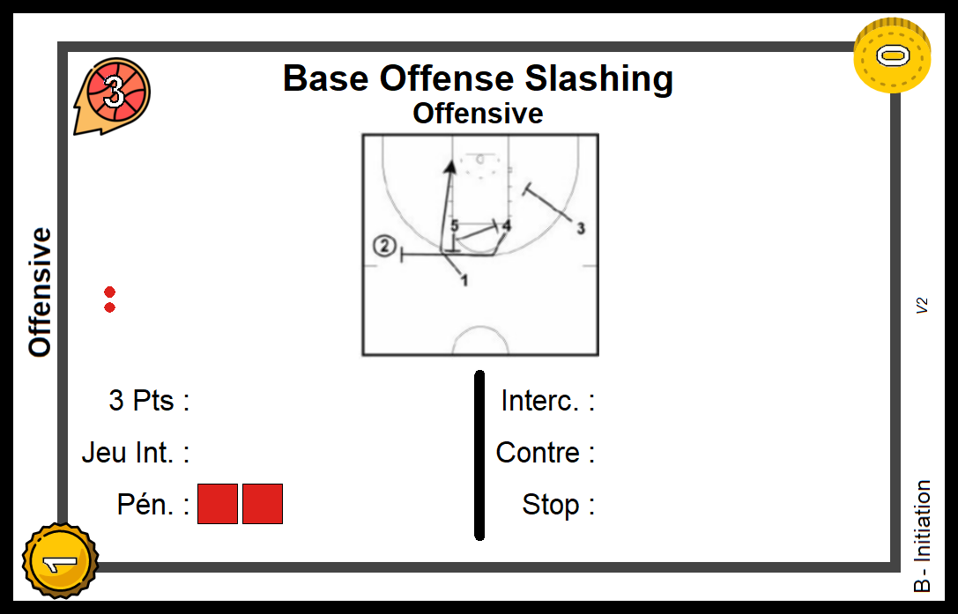

*Maintenant, Fred va activer sa* **Tactique** *“Base Offense Slashing”. La tactique a un niveau de* ***complexité*** *de* ***3****, et l’équipe de Fred, sur le terrain, a un* ***niveau collectif*** *total de* ***6*** *; il peut donc l’activer.*

*Comme c’est une tactique qui requiert des compétences en* ***Pénétration*** *(carrés rouges), Fred calcule le niveau total de ses joueurs dans cette compétence :* ***3****.*

*Il lance donc* ***3*** *dés rouges, pour les résultats suivants : 4, 2 et 2. Il ne peut pas relancer de dés, car son équipe a un total aux* ***Rebonds*** *de 4, comme son adversaire.*

*Comme la tactique indique qu’il faut garder* ***2*** *dés, il garde le* ***4*** *et le* ***2****, qu’il pose dans sa zone “Dés offensifs”.*

*Il défausse alors la carte* **Tactique** *qu’il vient d’activer.*

#### Fin de tour

*Fred n’a plus de cartes en main, il n’a donc pas de choix à faire concernant celles-ci (lesquelles conserver dans sa main, lesquelles défausser, lesquelles éliminer).*

*Il pioche donc 6 nouvelles cartes de sa pioche (dont les 2 qu’il a achetées durant son tour, et qui était sur le dessus de la pioche), puis ajoute une carte* **Tactique** *dans le marché pour combler le trou laissé par la carte qu’il a achetée.*

*Voici comment se présente son plateau et le marché à la fin de son tour :*

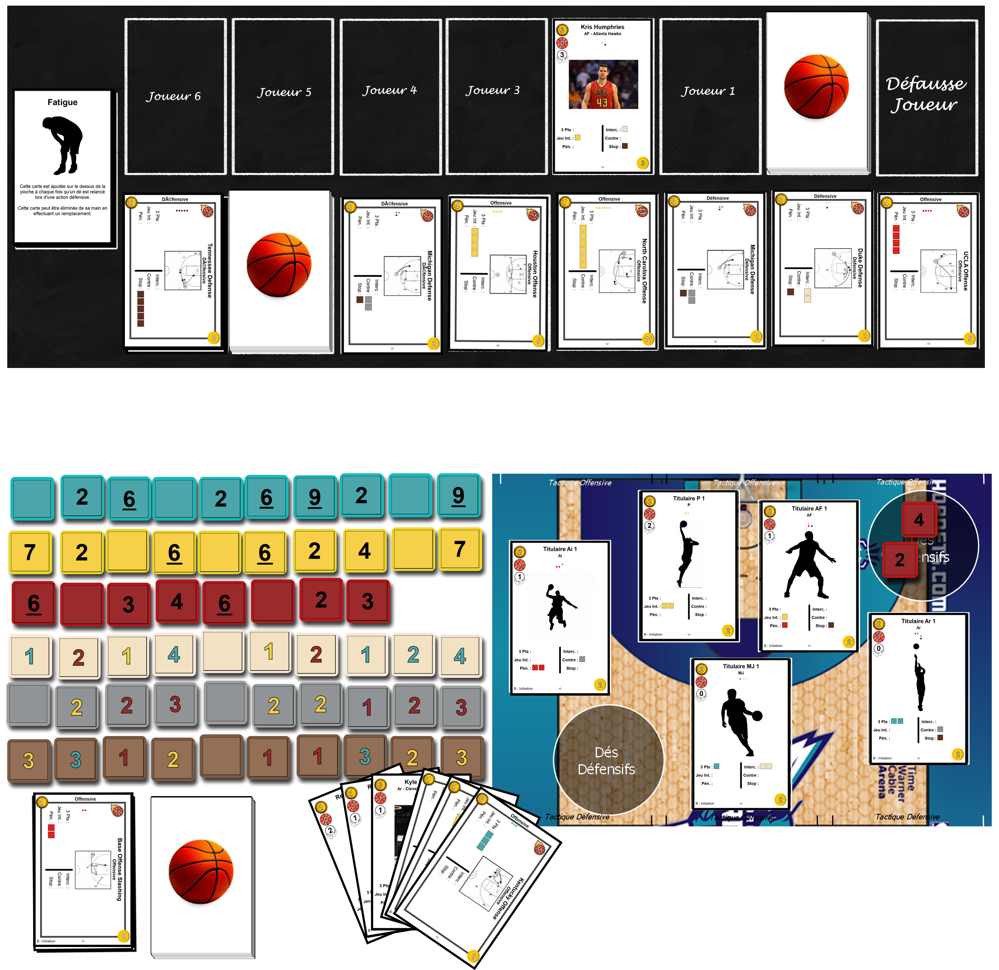

### Joueuse 2 : Sophie

*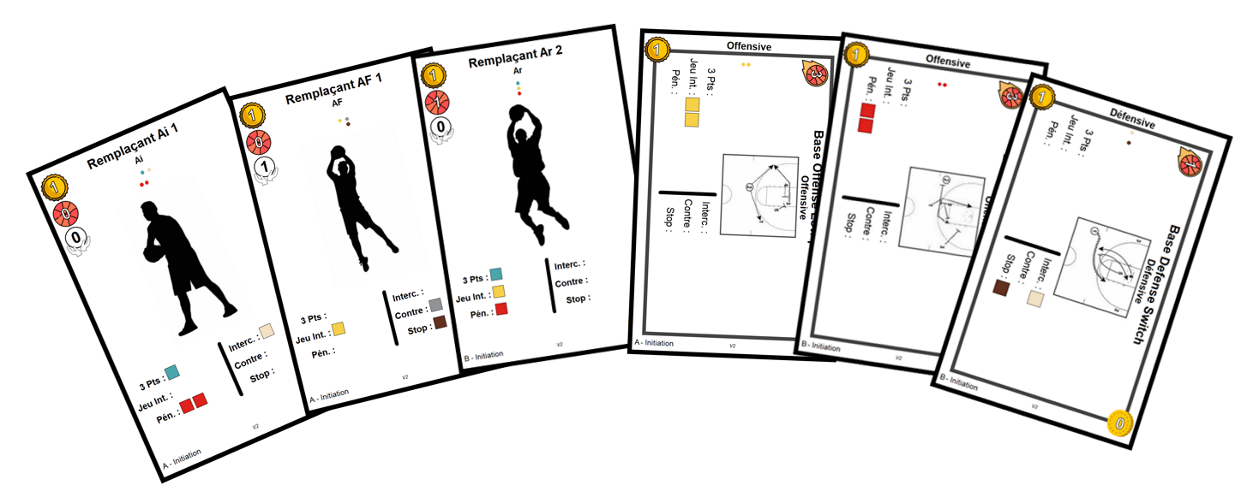Au début de son premier tour, Sophie possède les cartes suivantes en main :*

#### Phase de scoring

*C’est le premier tour, Sophie n’a pas de dés d’attaque dans sa zone “Dés offensifs”, donc pas de scoring.*

#### Phase d’ajustement

* *Sophie pioche une nouvelle carte de la pioche du marché* **Joueur***, et l’ajoute sur la piste de défilement du marché* **Joueur***. Comme le premier emplacement est libre, la carte déjà présente n’est pas déplacée.*
* *Elle décide également de remplacer toutes les cartes* **Tactique** *du marché qui coûtent plus de 2, c’est-à-dire 3 sur les 6.*

*Le plateau* **Marchés** *à la fin de la phase d’ajustement :*

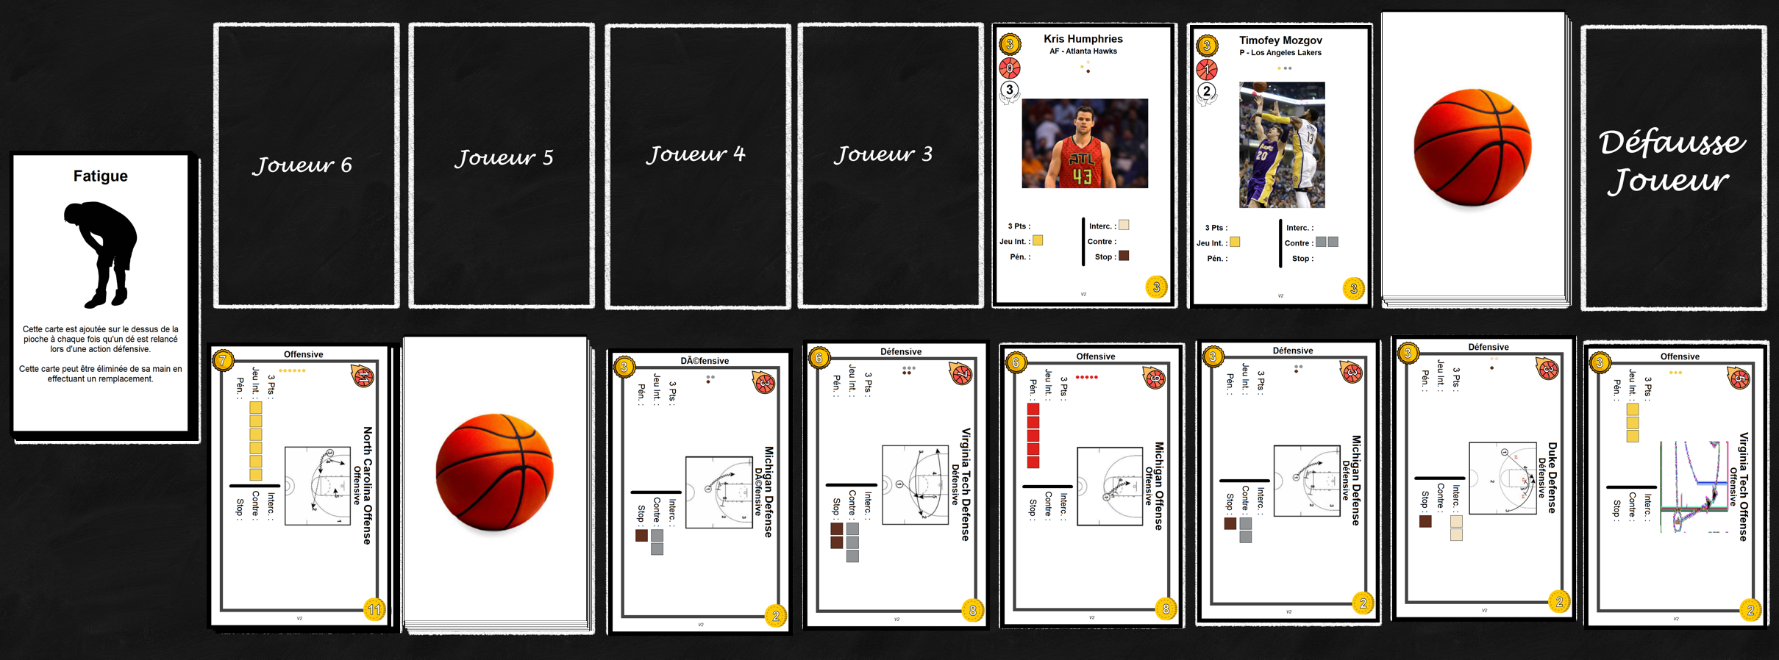

#### Phase d’actions

*Sophie va réaliser les actions suivantes :*

* *Elle va faire 3 remplacements : ses trois cartes* **Joueur** *“Remplaçant” vont remplacer respectivement le “Titulaire Ar 1”, le “Titulaire Ai 1” et le “Titulaire AF 1”. Les trois cartes Joueur “Titulaire” sont envoyés à la défausse ; cela lui permettra d’avoir en main des cartes* **Joueur** *de valeur 2 dans les tours prochains.*

*Sophie pioche alors 3 nouvelles cartes de sa pioche. Sa nouvelle main est alors comme suit :*

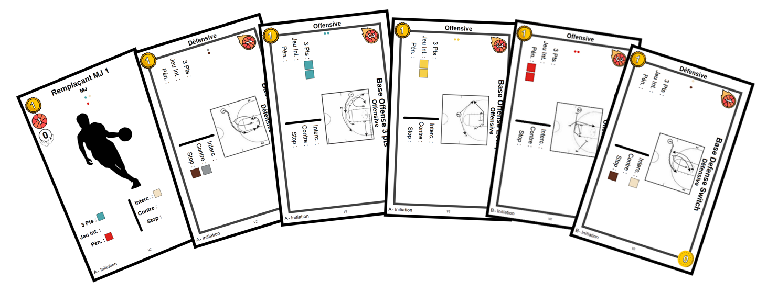

* *Elle ne peut pas acheter de carte Joueur, car elle n’a pas une valeur de joueurs total en main suffisante.*
* *Elle va par contre défausser ses cartes* **Tactique** *“Base Offense 3 Pts” et “Base Offense Slashing”, valant chacune 1, pour acheter la carte* **Tactique** *“Virginia Tech Offense” (elle coûte 2). Cette carte est posée sur le dessus de la pioche.*
* *Enfin, elle va poser la carte* **Tactique** *offensive “Base Offense Low Post” au-dessus de son plateau* **Terrain***, et les 2 cartes Tactique défensives en-dessous. Ces cartes* **Tactique** *sont alors prêtes à être activées.*

*Voici l’état du plateau* **Terrain** *avant l’activation des tactiques :*

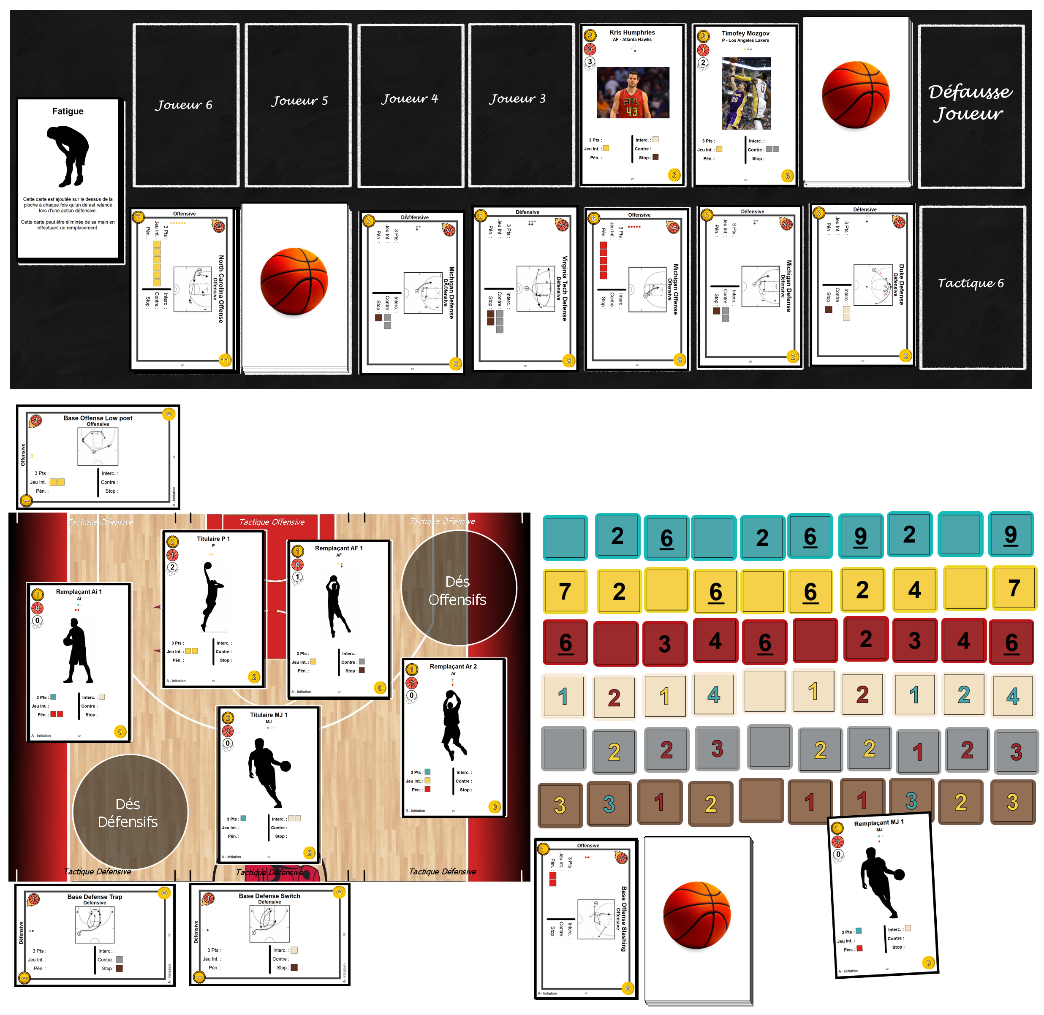

*Sophie va pouvoir activer une tactique offensive et une tactique défensive.*

##### Tactique Défensive

*Elle commence par activer sa tactique défensive “Base Defensive Trap”, car les dés gris sont les plus à même de donner des résultats rouges (pour contrer les dés rouges que Fred a sur son plateau* **Terrain***). La tactique a un niveau de* ***complexité*** *de* ***1****, ce qui est largement à la portée de l’équipe de Sophie, qui a un* ***niveau collectif*** *total de* ***4*** *; elle peut donc l’activer.*

*Comme c’est une tactique qui requiert des compétences en* ***Contre*** *(carré gris) et* ***Stop*** *(carré marron), Sophie calcule le niveau total de ses joueurs dans ces compétences :* ***1*** *dans chacune (ses remplaçants sont moins portés sur la défense).*

*Elle lance donc* ***1*** *dé gris et* ***1*** *dé marron, pour les résultats suivants : respectivement 3 rouge et 3 jaune. Elle décide de prendre une carte* **Fatigue** *pour relancer le dé marron, mais obtient un 2 jaune. La carte* **Fatigue** *est posée sur sa pioche, et le dé gris (qui indique un 3 rouge) est posé dans la zone “Dés défensifs”) ; le dé marron qui indique un chiffre jaune ne sera d’aucune utilité et peut donc être remis dans la réserve.*

*Enfin, la carte* **Tactique** *utilisée est défaussée.*

##### Tactique offensive

*Ensuite, Sophie va activer sa seule carte* **Tactique** *offensive, à savoir “Base Offense Low Post”. Sa* ***complexité*** *est de* ***3****, mais le* ***niveau collectif*** *de l’équipe étant de* ***4****, la tactique peut être activée.*

*La tactique requiert du* ***Jeu Intérieur****, compétence dans laquelle l’équipe a un* ***niveau*** *de* ***4****.*

*Sophie lance donc 4 dés jaunes, pour le résultat suivant : 6, 6, 4 et 2. Pas besoin de relancer, et de toutes façons Sophie n’a que 3 en* ***Rebonds*** *(la faute aux remplaçants), alors que Fred a 4.*

*La tactique demande de garder* ***2*** *dés jaunes, donc Sophie garde les* ***deux 6****, et les pose dans sa zone “Dés offensifs”.*

*La carte* **Tactique** *est défaussée.*

#### Fin de Tour

*Il reste une carte en main à Sophie, son “Remplaçant MJ 1”. Elle décide de la conserver en main, et ne pioche donc que 5 cartes pour refaire sa main. Comme il ne reste plus que 3 cartes dans sa pioche (suite aux remplacements, elle a pioché 3 cartes), elle prend ces 3 cartes, remélange sa défausse en une nouvelle pioche, et pioche les deux cartes manquantes.*

*Enfin, elle ajoute une carte* **Tactique** *dans le marché pour combler le trou laissé par la carte qu’elle a achetée.*

*Voici comment se présente alors son plateau et le marché à la fin de son tour :*

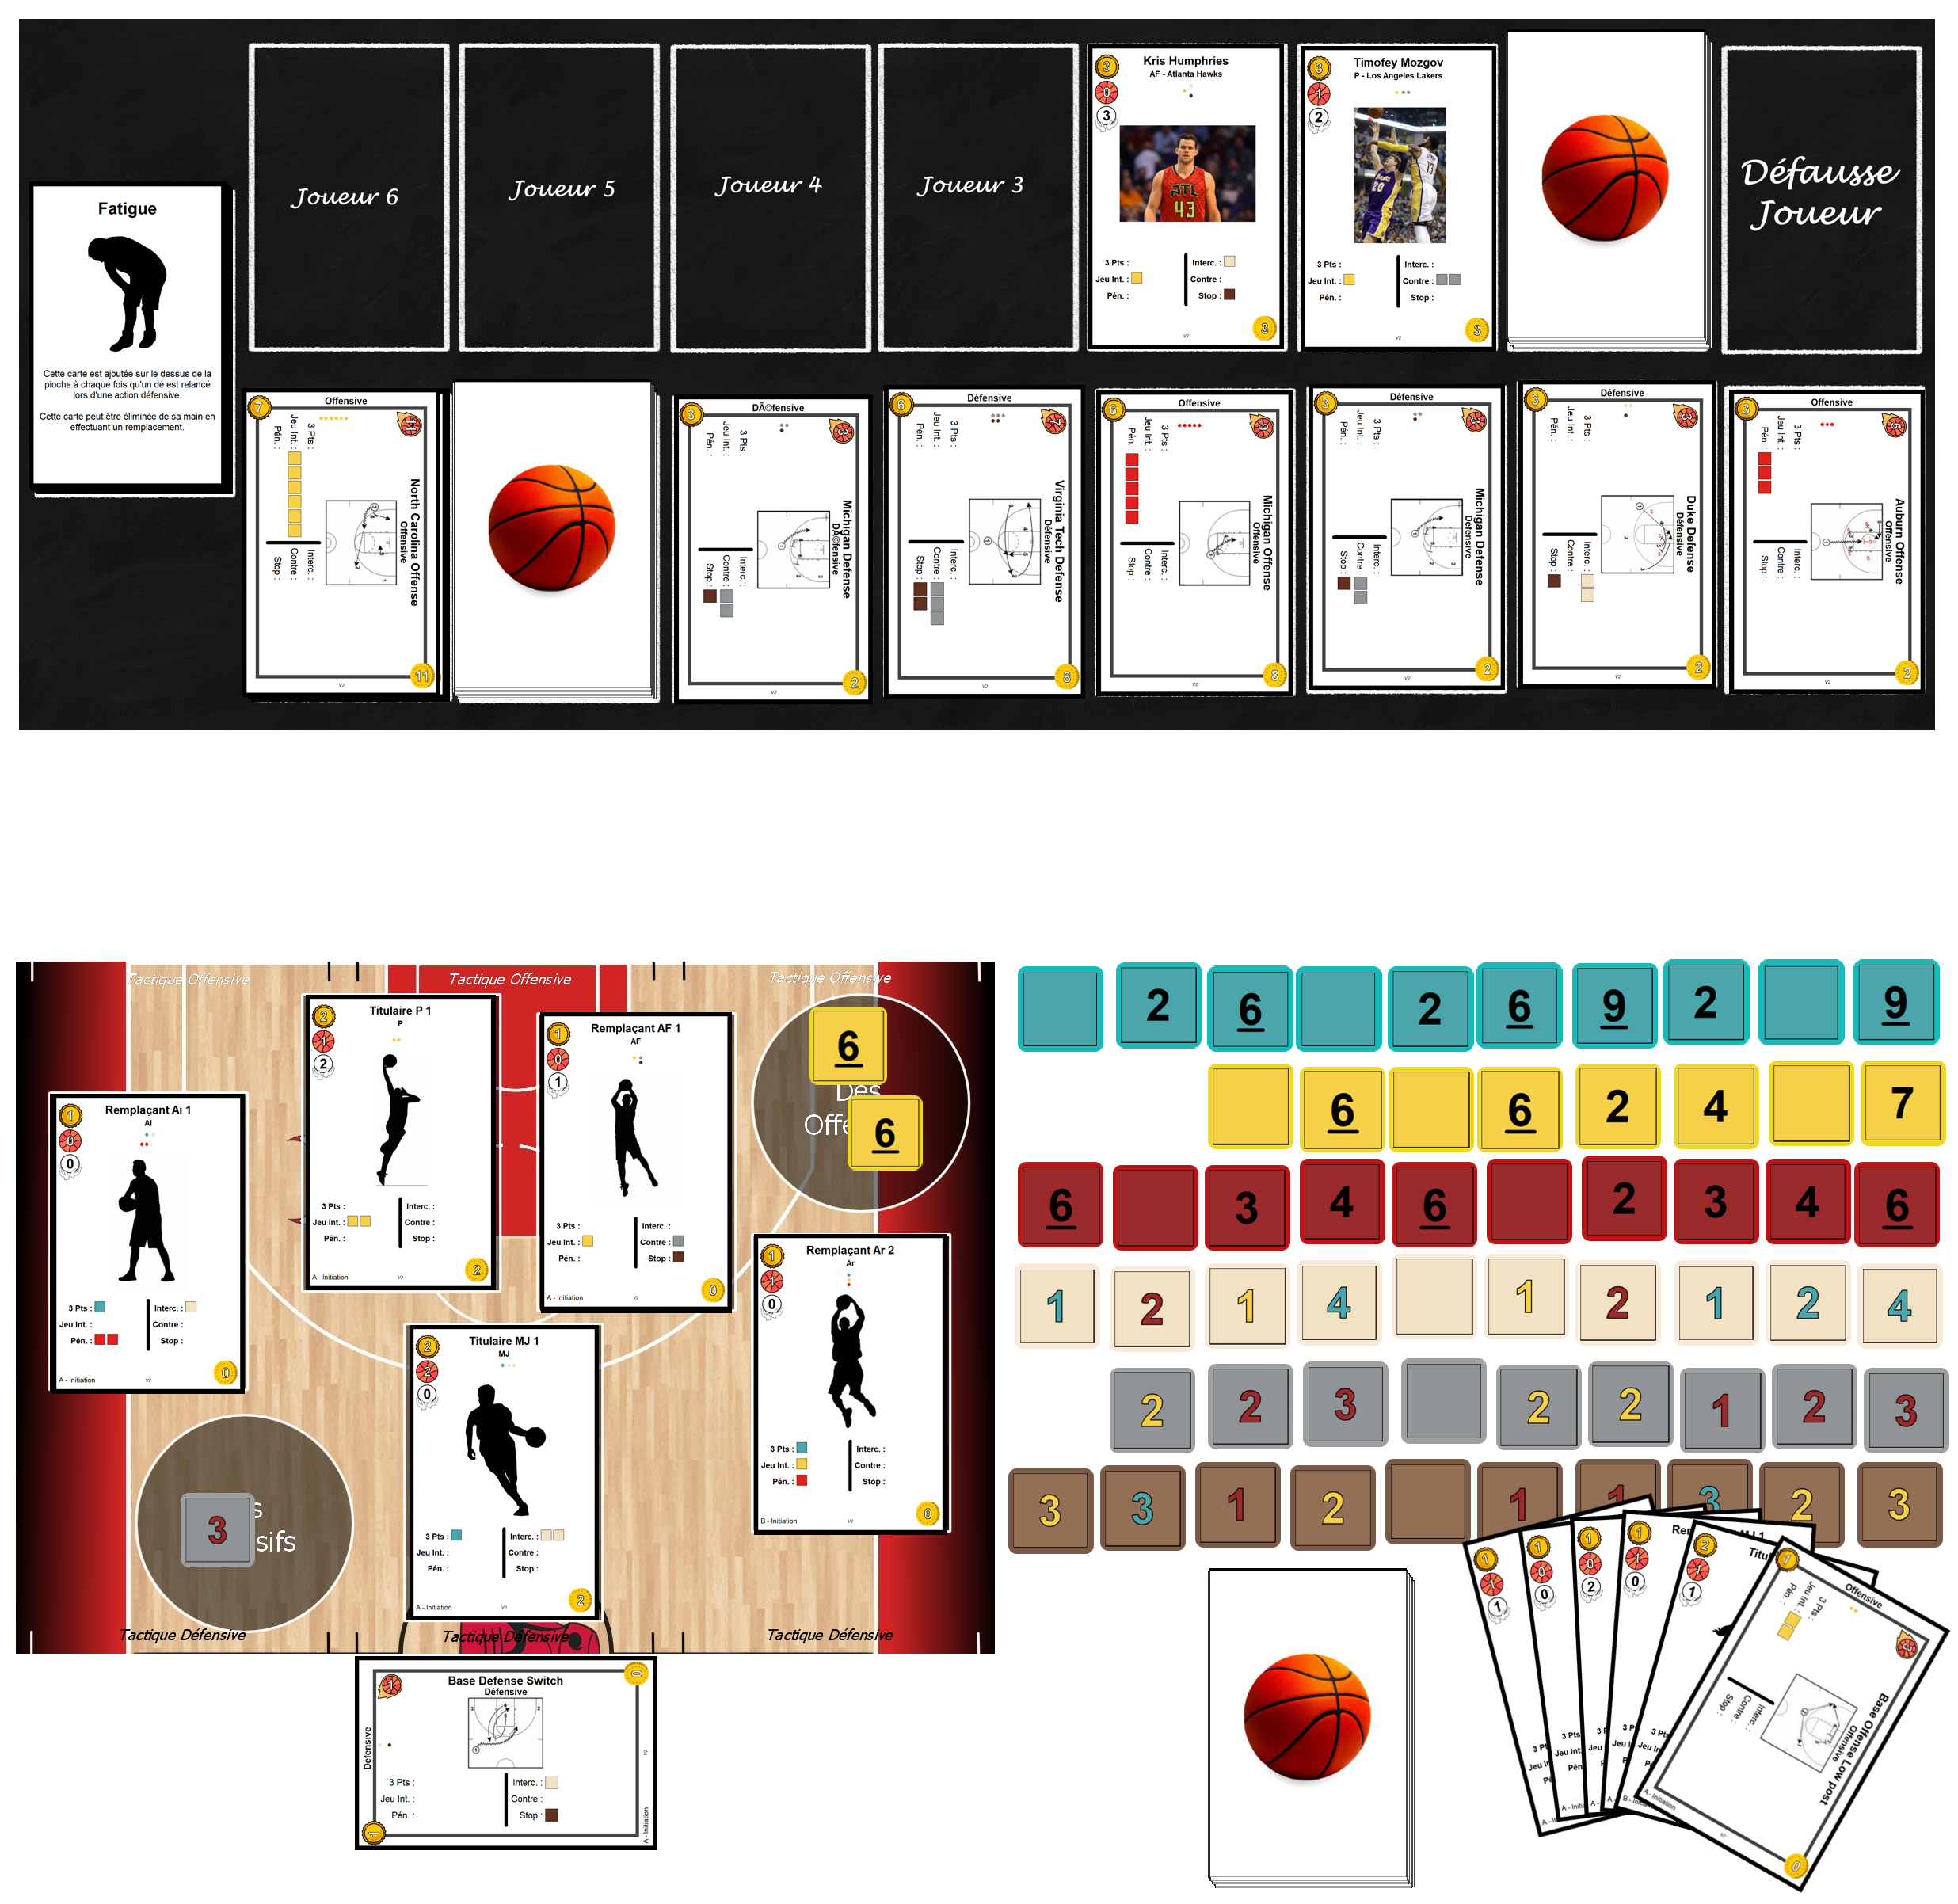

## Tour 2

### Joueur 1 : Fred

*Au début du second tour, Fred a les cartes suivantes en main :*

#### Phase de scoring

*Fred a une attaque en attente. Il a deux dés rouges pour une valeur totale de* ***6*** *dans sa zone “****Dés offensifs****”. Son adversaire a un dé gris présentant un* ***3*** *rouge dans sa zone “****Dés défensifs****”. Fred marque donc* ***6-3 = 3 points****, qu’il note sur la feuille de score.*

*Les dés offensifs de Fred ainsi que les dés défensifs de Sophie sont remis dans leur réserve respective.*

#### Phase d’ajustement

* *Fred pioche une nouvelle carte de la pioche du marché* **Joueur***, et l’ajoute sur la piste de défilement du marché* **Joueur***. Il décale donc les deux cartes présentes d’un emplacement, pour mettre la nouvelle sur le premier.*
* *Il décide également de remplacer les deux cartes* **Tactique** *du marché coûtant 8.*

*Avant la phase d’actions, les plateaux* **Terrain** *et* **Marchés** *se présentent de la façon suivante :*

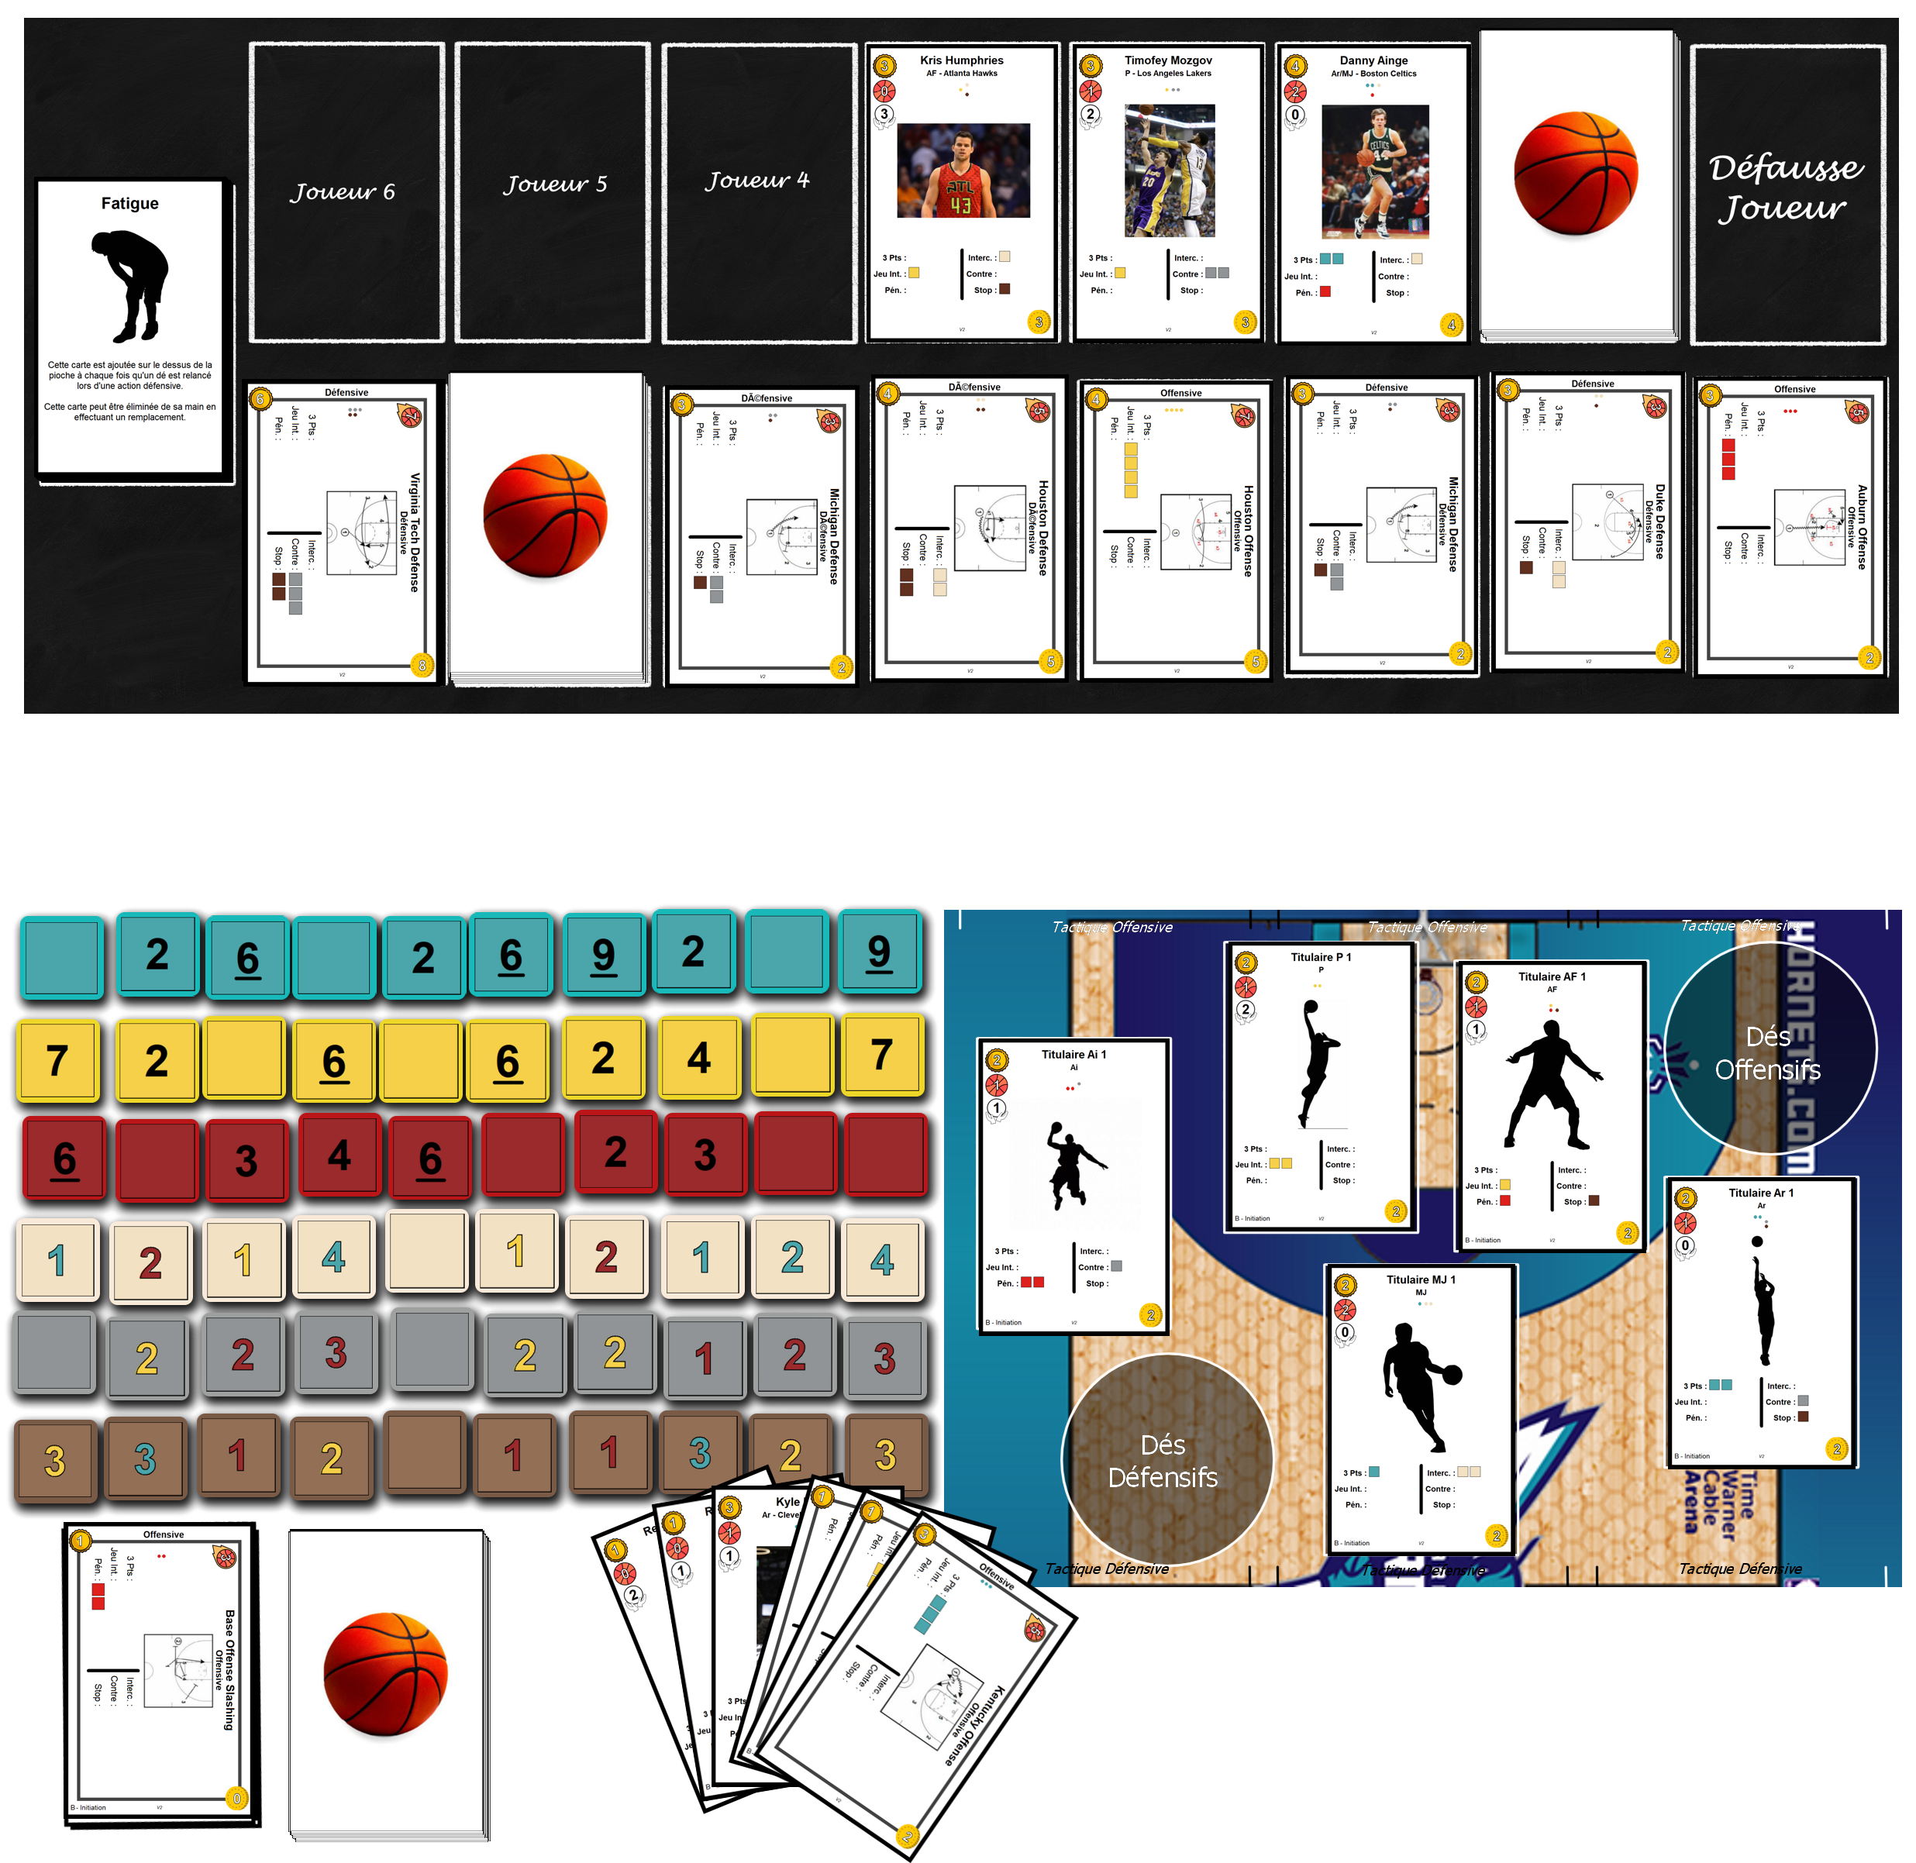

#### Phase d’actions

*Fred va réaliser les actions suivantes :*

* *Il va remplacer son “Titulaire Ar 1” par “Kyle Korver” (pour sa compétence à* ***3 Points****), et son “Titulaire AF 1” par son “Remplaçant AF 1” (pour ses compétences en* ***Contre*** *et* ***Stop****). Les deux cartes “Titulaire” sont donc envoyées à la défausse.*

*Il pioche deux nouvelles cartes : la carte* **Joueur** *“Remplaçant MJ 1” et la carte* **Joueur** *“Remplaçant Ai 1”.*

* *Avec les deux nouvelles cartes et la carte* **Joueur** *qui lui restait (“Remplaçant AF 2”), il achète la carte* **Joueur** *“Kris Humphries” du marché* **Joueur***. La carte est mise sur sa pioche, tandis que les 3 cartes utilisées sont défaussées.*
* *Il ne va acheter aucune nouvelle carte* **Tactique***.*
* *Enfin, il va poser les trois cartes* **Tactique** *de sa main sur son plateau* **Terrain***.*

*Voici l’état du plateau* **Terrain** *avant l’activation des tactiques :*

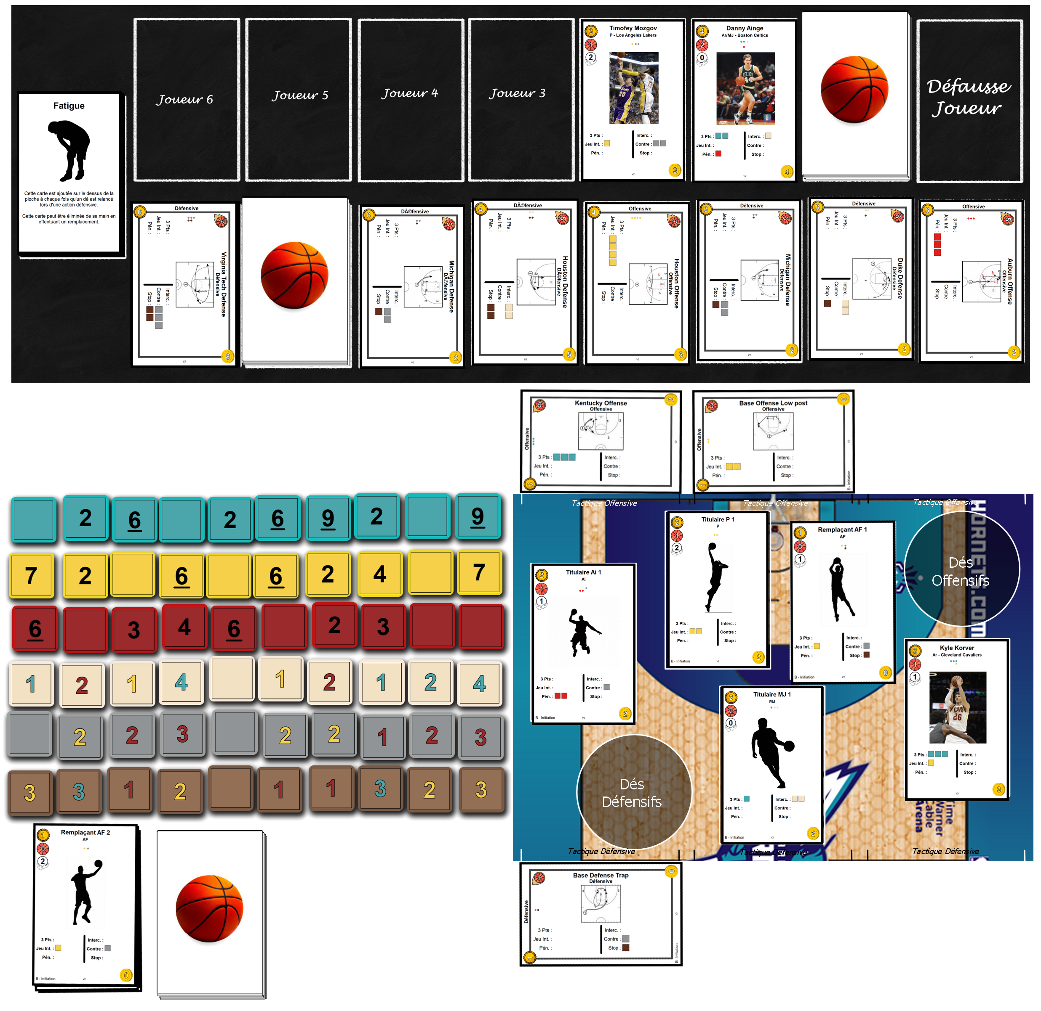

*Fred va pouvoir activer une tactique offensive et une tactique défensive.*

##### Tactique offensive

*Fred active sa* **Tactique** *offensive “Kentucky Offense”. La tactique a un niveau de* ***complexité*** *de* ***5****, et l’équipe de Fred a un* ***niveau collectif*** *total de* ***5*** *suite aux derniers changements**; il peut donc l’activer.*

*L’équipe a un total de* ***4*** *en compétence* ***3 Points****.*

*Il lance donc* ***4*** *dés bleus, pour les résultats suivants : 9, 2, 0 et 0. Comme il a* ***5*** *en* ***Rebonds****, et que son adversaire n’a que* ***3****, il peut relancer 1 dé (la différence divisée par 3 arrondie au nombre supérieur) : il relance un dé qui avait fait 0 et fait un* ***2****.*

*Il garde 3 dés, comme indiqué sur la carte, et garde donc le* ***9*** *et les deux* ***2****, Les 3 dés sont posés dans la zone “Dés offensifs”, et le dernier dé est remis dans la réserve.*

*Il défausse ensuite la carte* **Tactique** *qu’il vient d’activer.*

##### Tactique défensive

*Fred active sa tactique défensive “Base Defense Trap”, pour laquelle il a un niveau de collectif suffisant.*

*Il lance donc 2 dés gris et 1 dé marron, et obtient respectivement :* ***2 jaune****,* ***1 rouge*** *et* ***3 bleu****. Il prend deux cartes* **Fatigue***, et relance 1 dé gris et le dé marron et obtient* ***1 rouge*** *et* ***1 rouge****. Il ne peut pas faire de relance supplémentaire.*

*Il met donc son dé gris qui affiche un chiffre jaune dans sa zone “Dés défensif”, car c’est la couleur de l’attaque en cours de Sophie. La carte* **Tactique** *est défaussée.*

#### Fin de tour

*Fred n’a plus de cartes en main, il pioche donc 6 nouvelles cartes. Comme il n’avait qu’une seule carte dans sa pioche (le joueur qu’il a recruté plus tôt), il prend cette carte, remélange sa défausse en une pioche, et prend 5 autres cartes sur le dessus.*

*Voici comment se présente son plateau et le marché à la fin de son tour :*

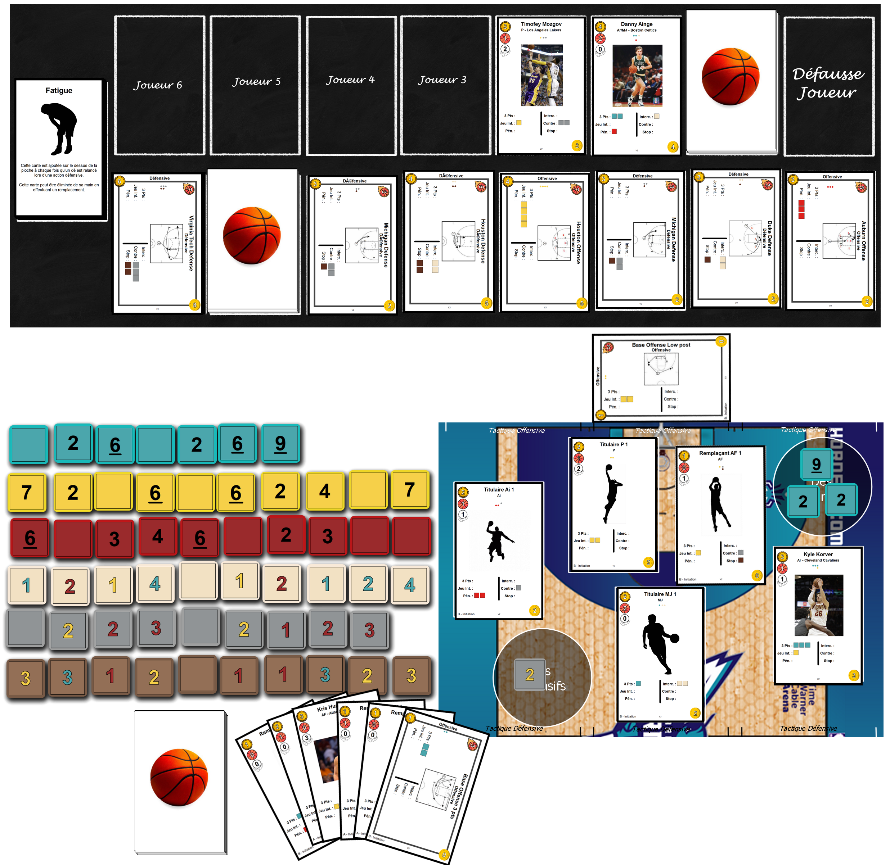

### Joueuse 2 : Sophie

*Au début du second tour, Sophie a les cartes suivantes en main :*

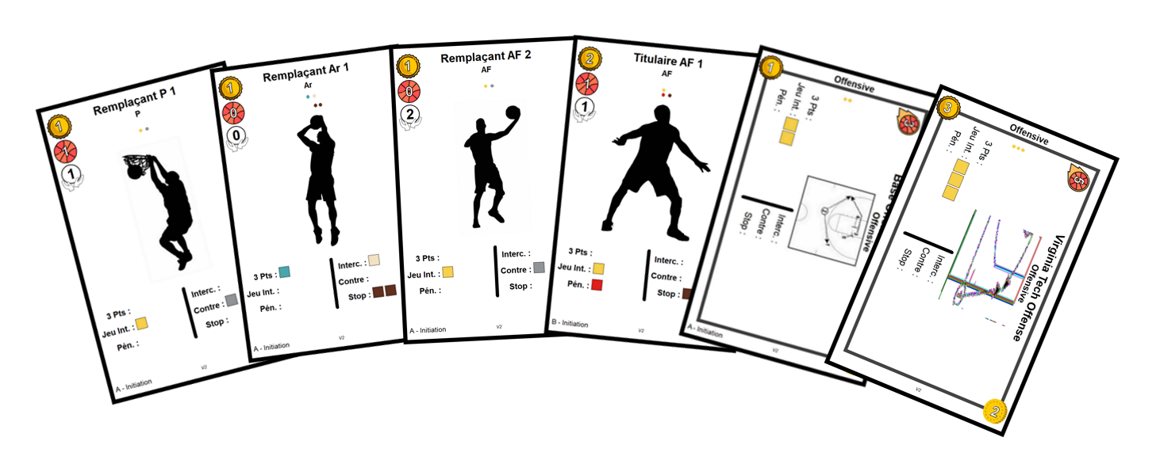

#### Phase de scoring

*Sophie a une attaque en attente. Elle a deux dés jaunes pour une valeur totale de* ***12*** *dans sa zone “****Dés offensifs****”. Son adversaire a un dé gris présentant un* ***2*** *jaune dans sa zone “****Dés défensifs****”. Sophie marque donc* ***12-2 = 10 points****, qu’elle note sur la feuille de score.*

*Les dés offensifs de Sophie ainsi que les dés défensifs de Fred sont remis dans leurs réserves respectives.*

#### Phase d’ajustement

* *Sophie pioche une nouvelle carte de la pioche du marché* **Joueur***, et l’ajoute sur la piste de défilement du marché* **Joueur***. Elle décale donc les deux cartes présentes d’un emplacement, pour mettre la nouvelle sur le premier.*
* *Elle décide de ne remplacer aucune carte du marché* **Tactique***.*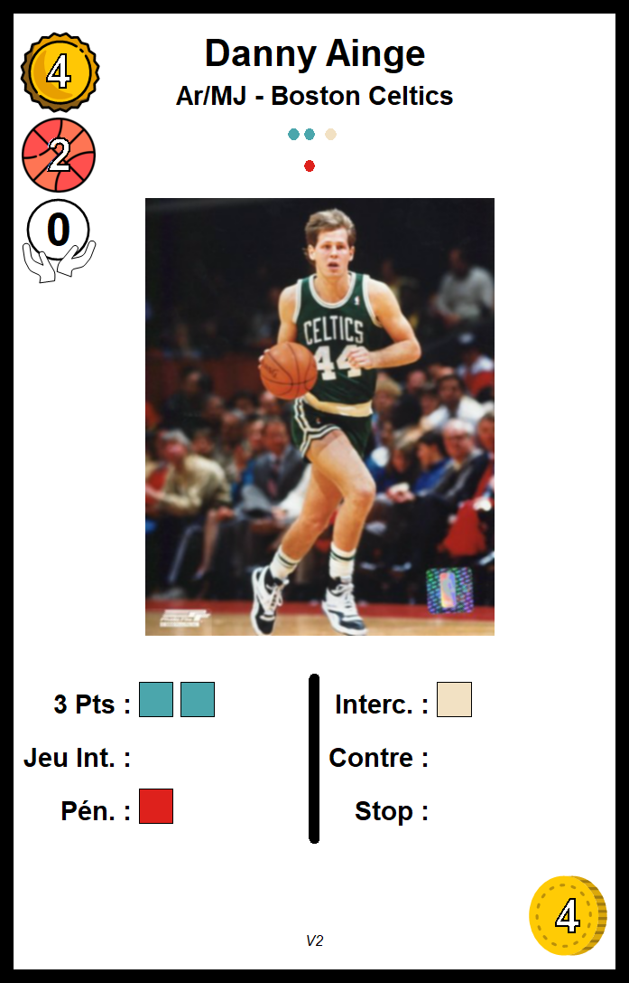

#### Phase d’actions

*Sophie va réaliser les actions suivantes :*

* *Elle ne va faire aucun remplacement. Si elle fait rentrer son titulaire pour remonter son niveau de collectif à 5, afin de jouer sa tactique “Virginia Tech Offense”, elle ne pourra pas acheter la carte Joueur qu’elle convoite. Comme elle a une autre tactique offensive à jouer ce tour-ci, elle préfère faire l’achat de joueur et attendre un prochain tour pour jouer sa tactique plus forte.*
* *Elle va défausser son Titulaire, ainsi que ses remplaçants “P 1” et “Ar 1” pour acheter la carte* **Joueur** *“Danny Ainge”, qui est mise sur sa pioche.*
* *Elle n’achète aucune nouvelle carte* **Tactique***.*
* *Enfin, elle va poser ses deux cartes* **Tactique** *de sa main sur son plateau* **Terrain***.*

*Voici l’état du plateau* **Terrain** *avant l’activation des tactiques :*

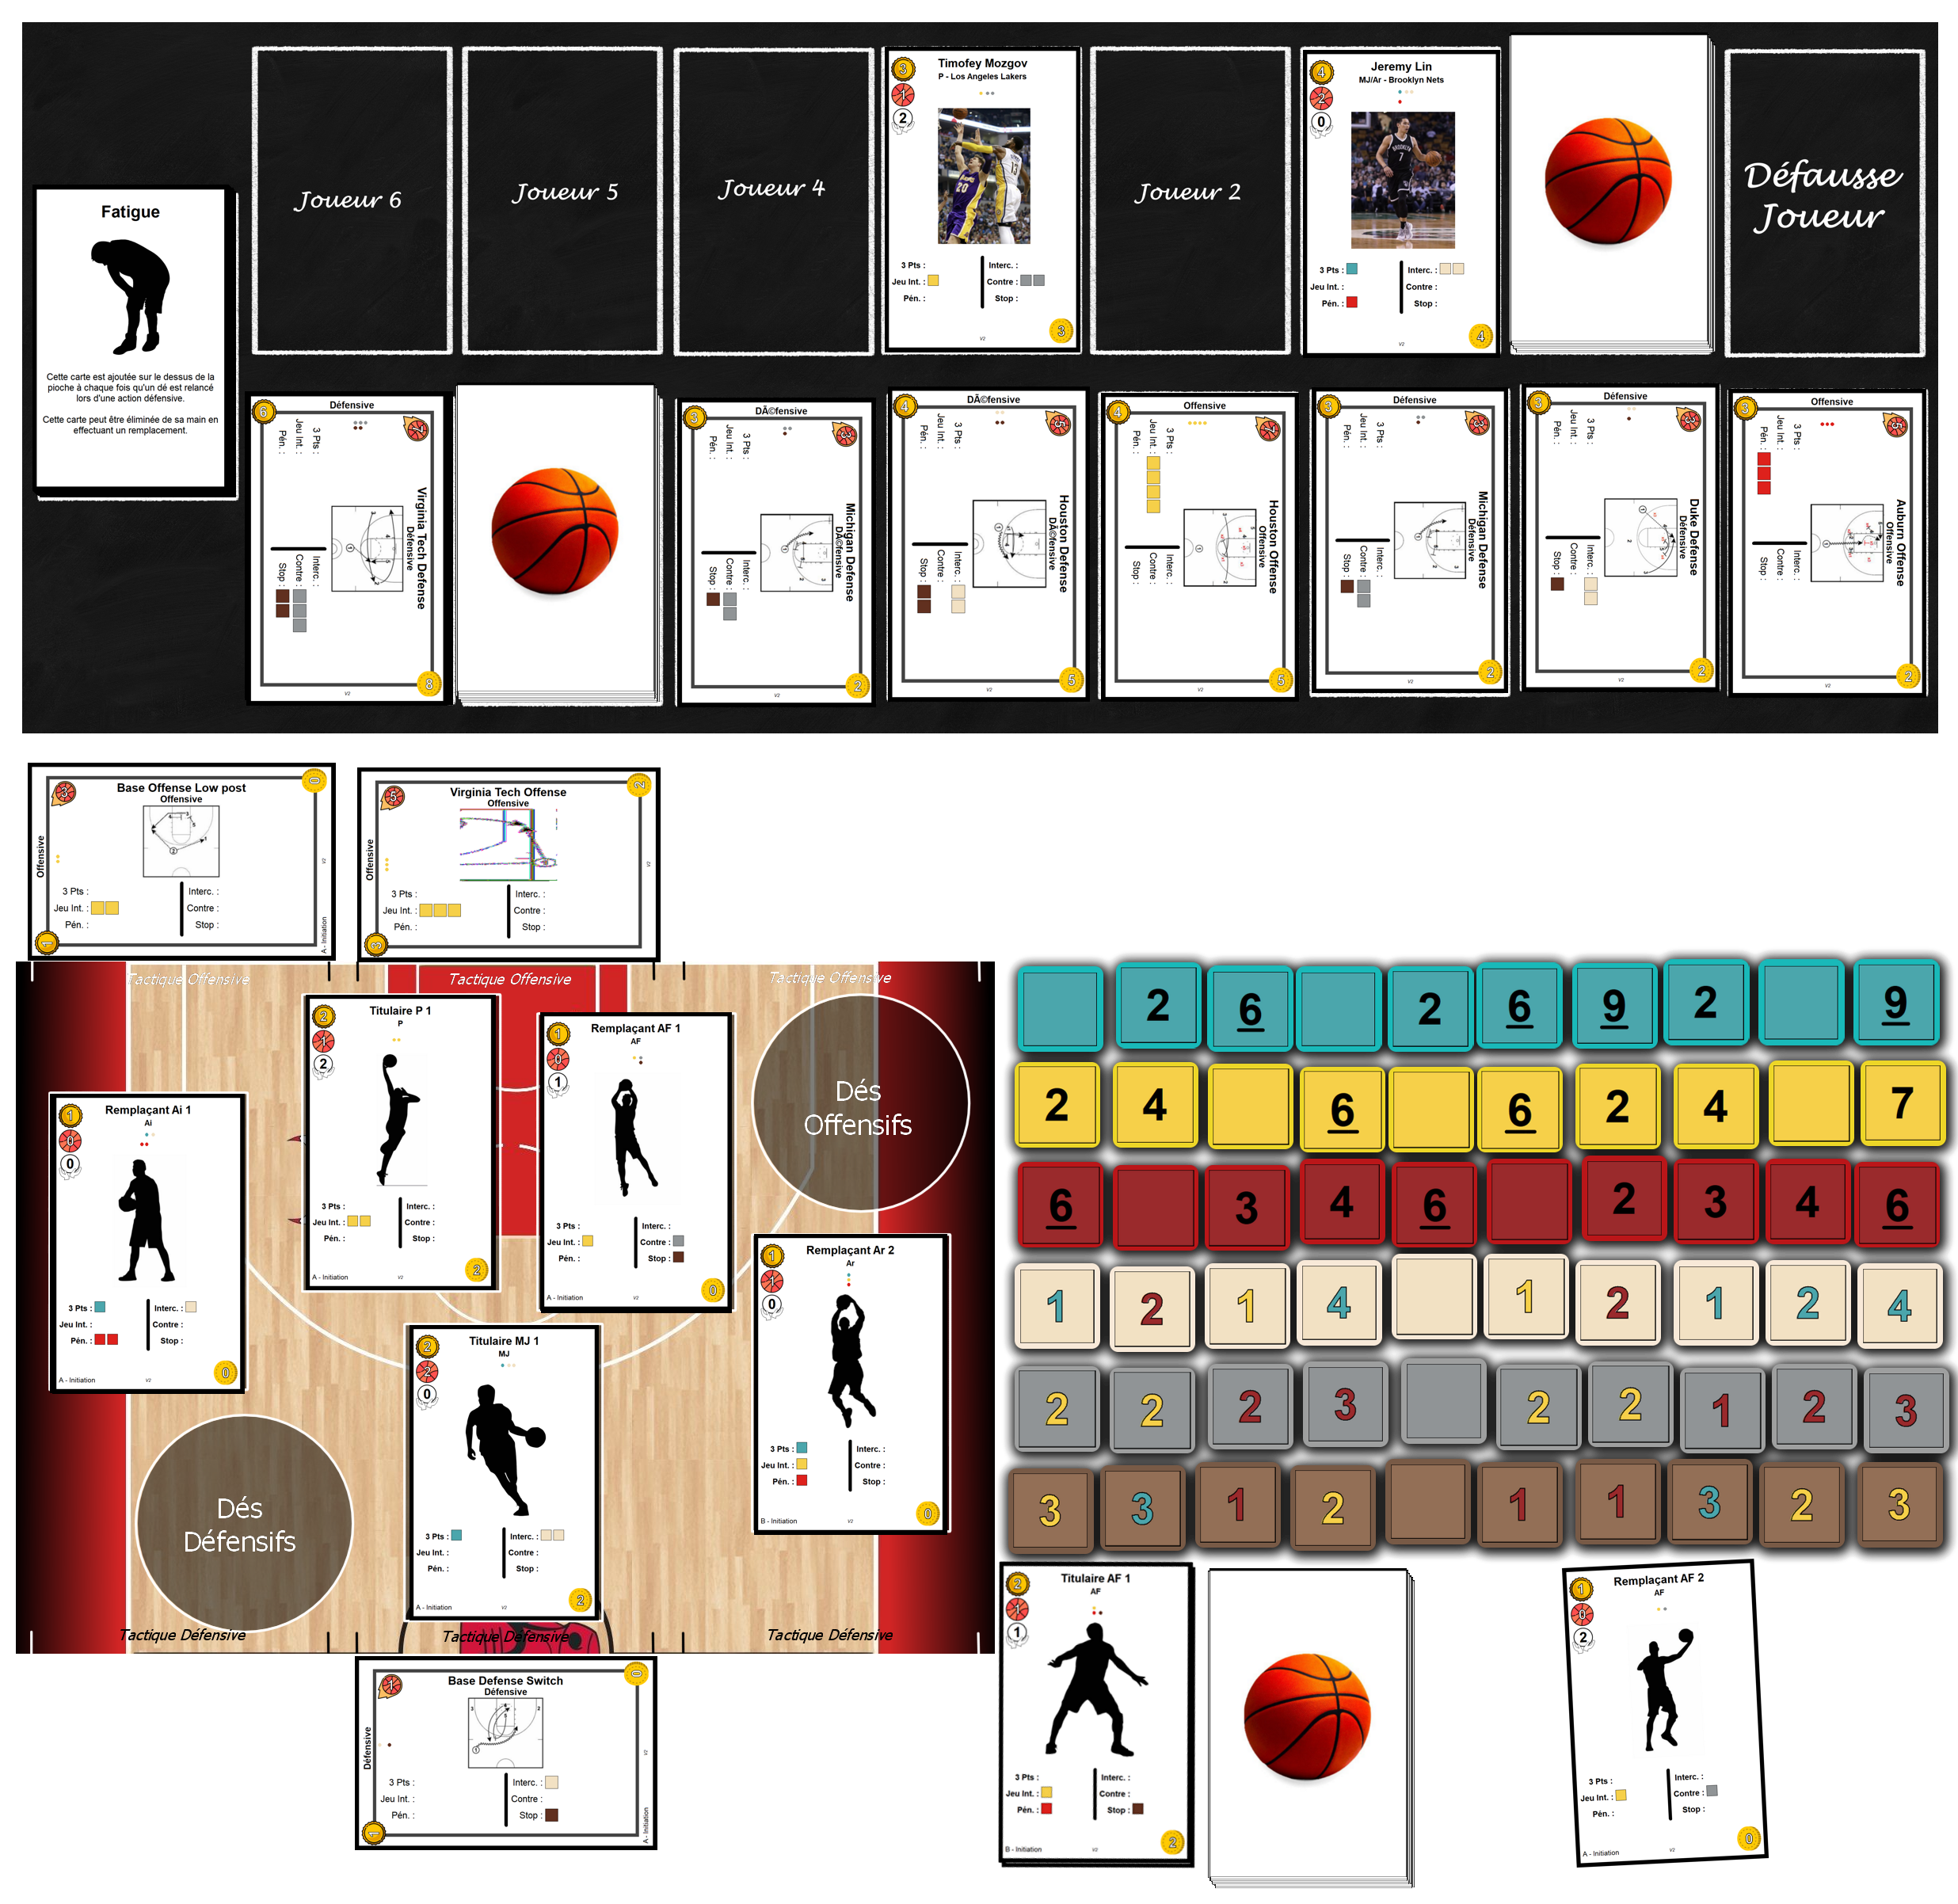

##### Tactique offensive

*Sophie active sa* **Tactique** *offensive “Base Offense Low Post”. La tactique a une* ***complexité*** *de* ***3****, et son équipe a un* ***niveau collectif*** *de* ***4****.*

*L’équipe a un total de* **4** *en compétence* ***Jeu Intérieur****.*

*Elle lance donc* ***4*** *dés jaunes, pour les résultats suivants : 4, 2, 0 et 0. Comme elle n’a que* ***3*** *en* ***Rebonds****, et son adversaire 5, elle ne peut pas relancer de dés.*

*Elle garde donc le* ***4*** *et le* ***2****, qu’elle pose dans sa zone “Dés offensifs”, les autres retournant dans la réserve.*

*Elle défausse ensuite la carte* **Tactique** *qu’elle vient d’activer.*

##### Tactique défensive

*Sophie active sa tactique défensive “Base Defense Switch”, pour laquelle elle a un niveau de collectif suffisant (4 pour 1).*

*Elle lance donc 3 dés beiges et 1 dé marron, et obtient respectivement :* ***2 bleu****,* ***2 bleu, 3 jaune*** *et* ***1 jaune****. Elle prend une carte* **Fatigue***, relance le dé marron et obtient* ***3 bleu****.*

*Elle pose donc un dé beige et le dé marron affichant respectivement* ***2 bleu*** *et* ***3 bleu*** *dans sa zone “Dés défensif”.*

*La carte* **Tactique** *est défaussée.*

#### Fin de tour

*Il reste à Sophie une carte* **Joueur** *“Remplaçant AF 2” en main. Elle décide de l’éliminer pour ne plus la repiocher. Elle est donc remise dans la boîte.*

*Elle pioche ensuite 6 nouvelles cartes.*

*Voici comment se présente son plateau et le marché à la fin de son tour :*

